**NoteBook-2**



目录

201.Java I/O流 3

205.Java I/O流 文件操作 7

207.第一行代码 第九章 网络 解析XML 笔记 9

209.第一行代码 第九章 网路 解析json 笔记 11

210. 一位面试腾讯Android实习生的反思 12

211.第一行代码 第九章 网路 回调机制 笔记 13

212.Java 网络编程 Socket 14

215.第一行代码 第十章 多线程 Handler AsyncTask 笔记 17

219.第一行代码 第十章 Service 笔记 21

222.Hexo 首次搭建自己的博客 24

225.第一行代码 第十章 Service 下载实例 笔记 27

227.Java 连接数据库 MySQL 29

231.第一行代码 第十二章 MaterialDesign Toolbar 笔记 33

233.第一行代码 第十二章 MaterialDesign DrawableLayout、NavigationView 35

235.第一行代码 第十二章 MaterialDesign FAB、SnackBar、CoordinatorLayout 37

237.第一行代码 第十二章 MaterialDesign CardView AppBarLayout SwipeRefreshLayout 39

239.第一行代码 第十二章 MaterialDesign CollapsingToolbar、BottomNavigationView 41

242.Android应用程序员必须掌握的20个技能 44

246.Android群英传 第一章 系统架构 笔记 45

248.Android群英传 第三章 Android控件架构 笔记 46

250.Java 权限关键字 静态内部类与内部类 49

253.Android群英传 第三章 View测量 笔记 51

254.Android群英传 第三章 ViewGroup测量与绘制 笔记 52

255.Java voliatile与synchronized区别 53

256.Java synchronized final 死锁 54

# 201.Java I/O流

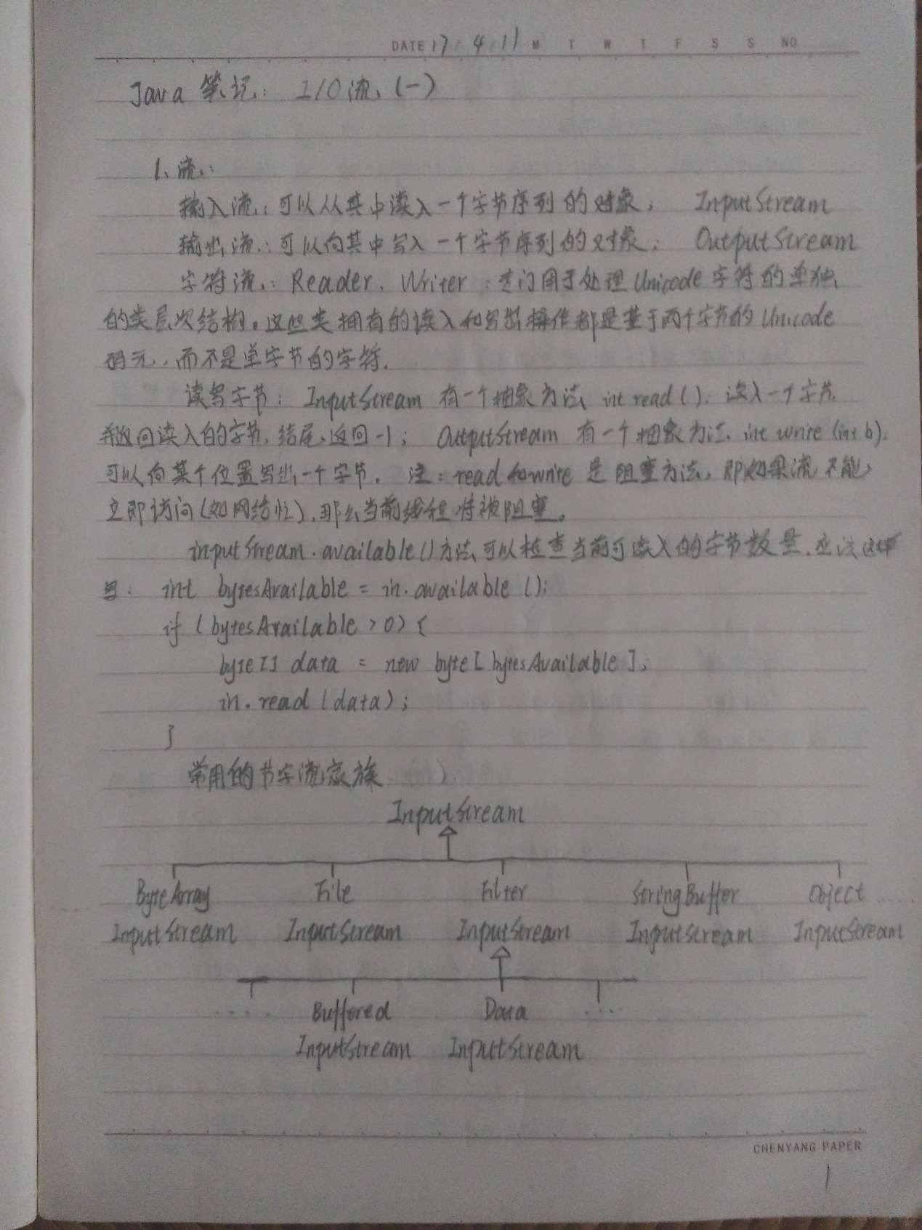

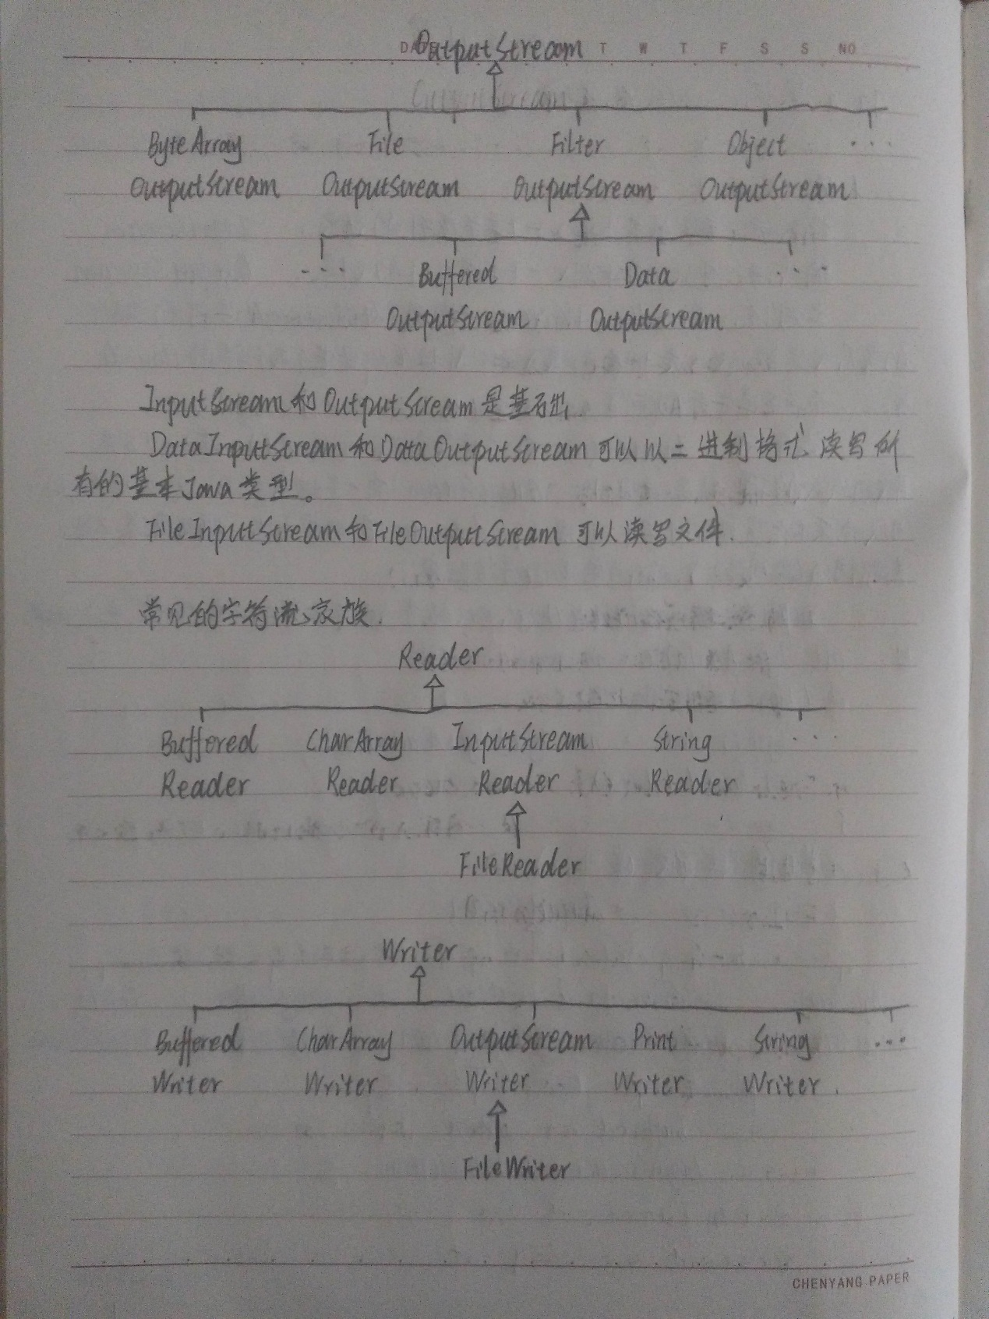

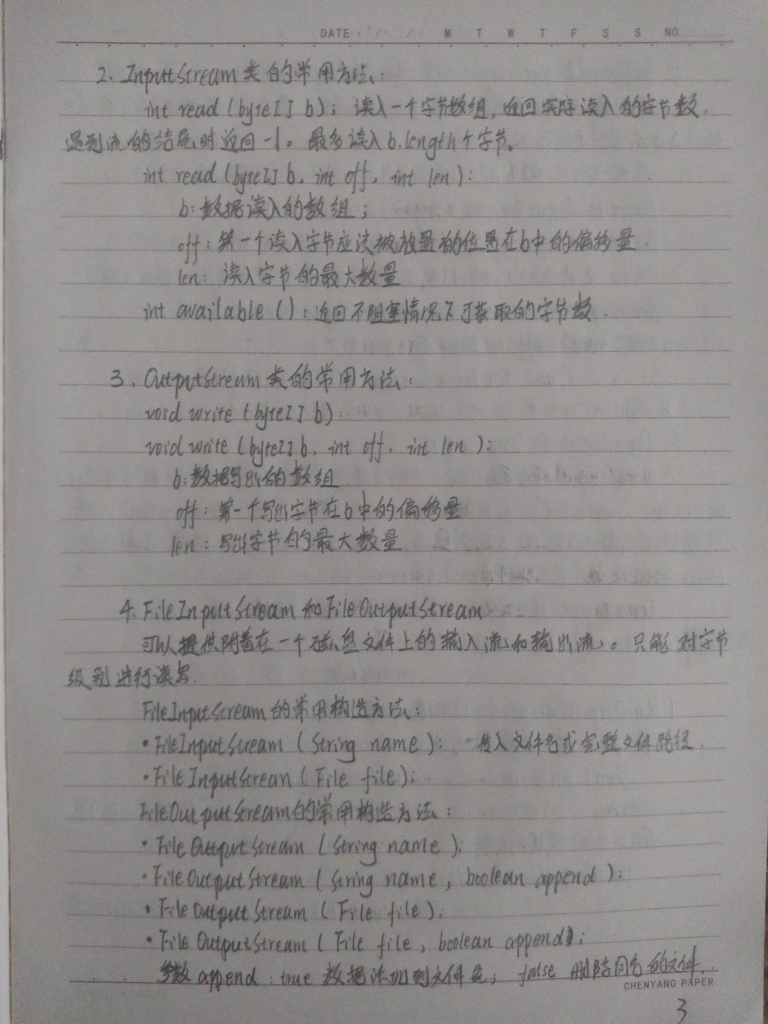

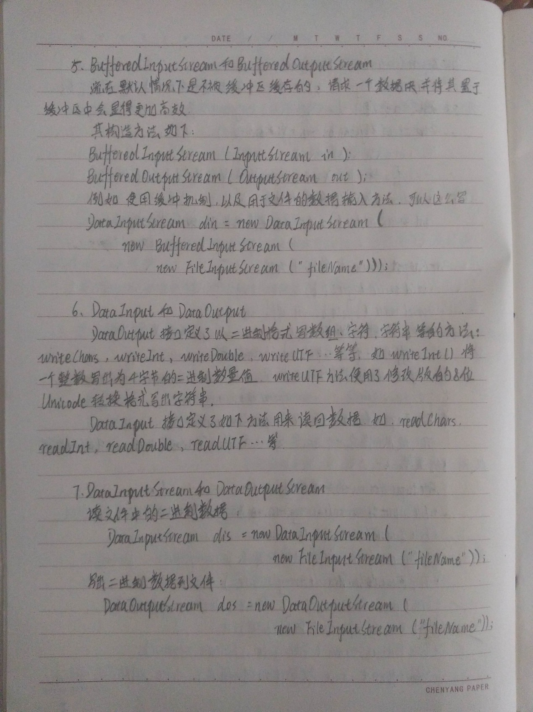

# 205.Java I/O流 文件操作

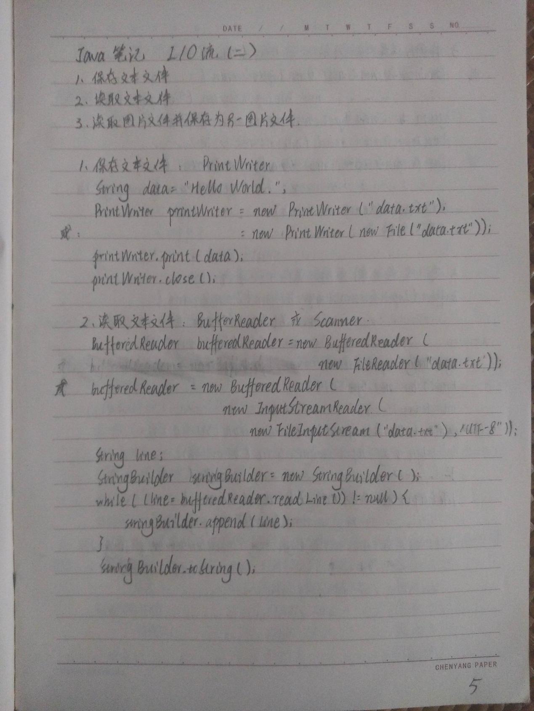

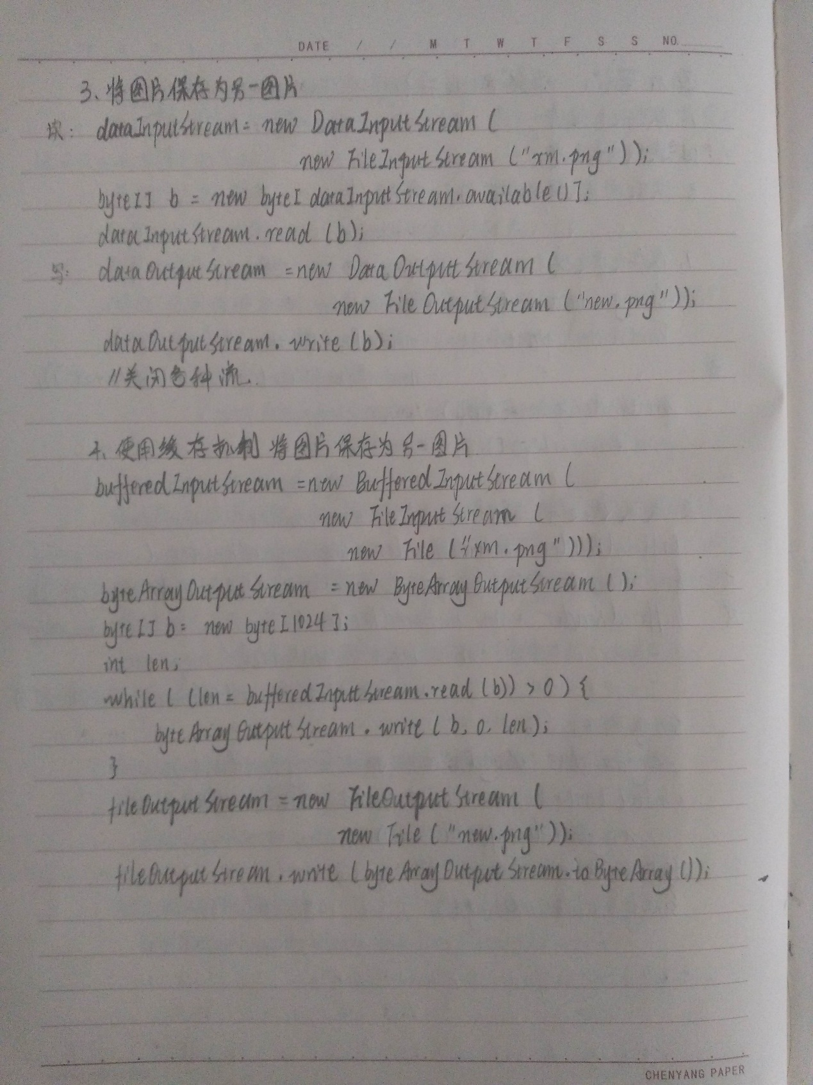

# 207.第一行代码 第九章 网络 解析XML 笔记

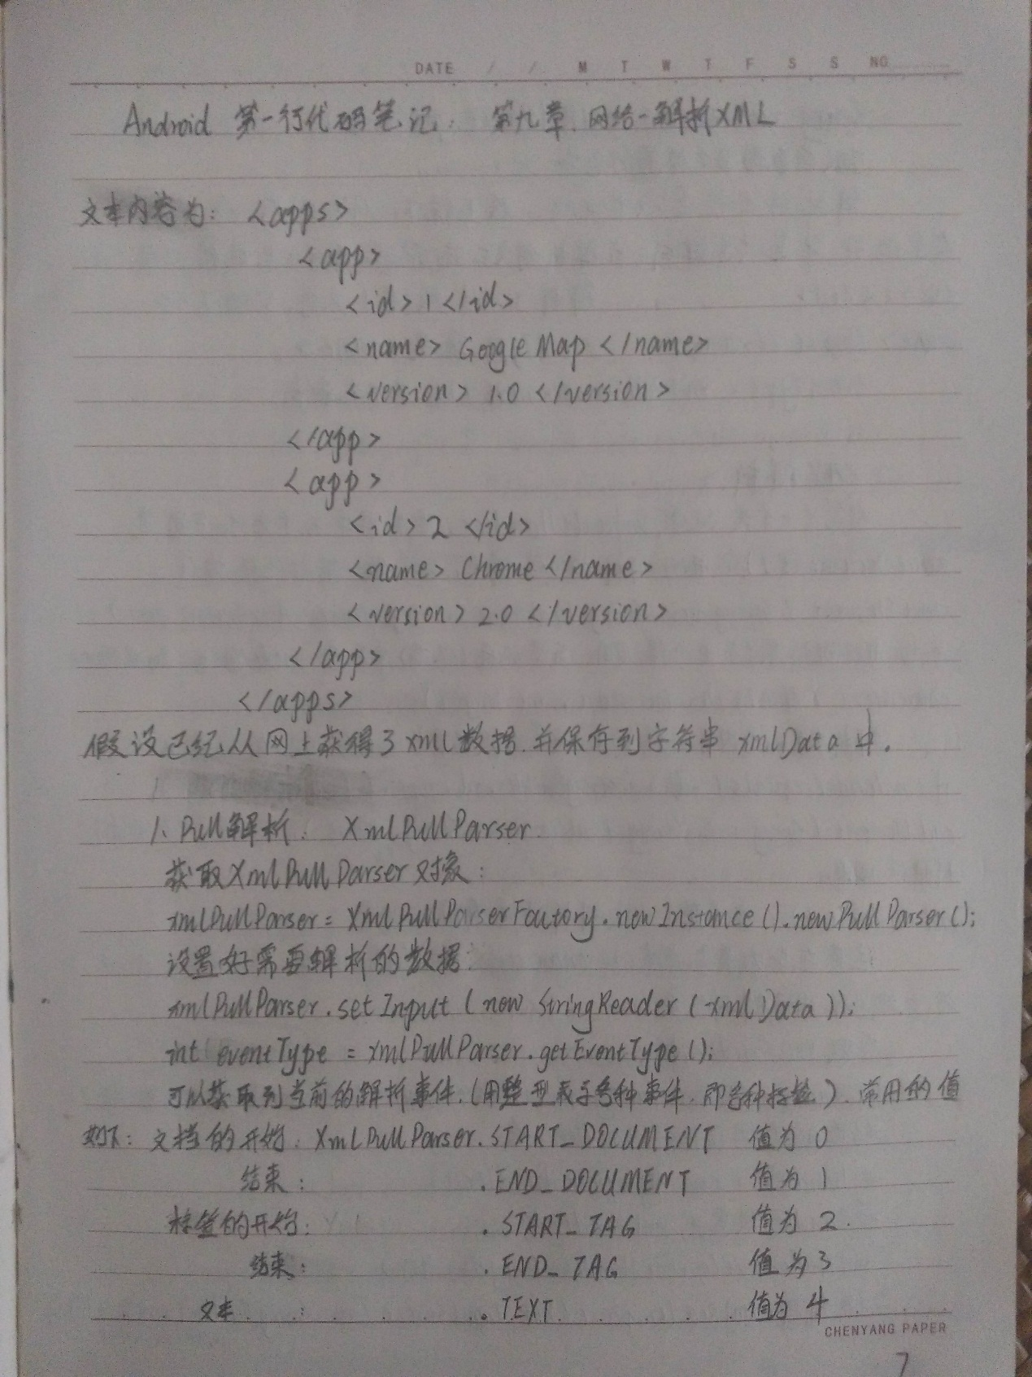

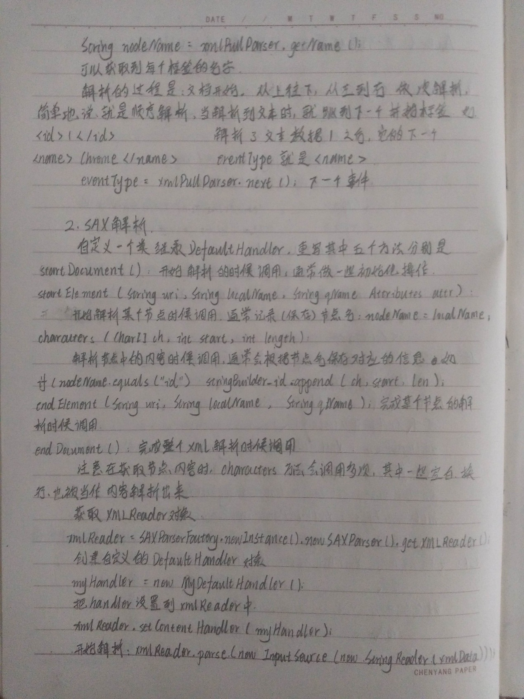

# 209.第一行代码 第九章 网路 解析json 笔记

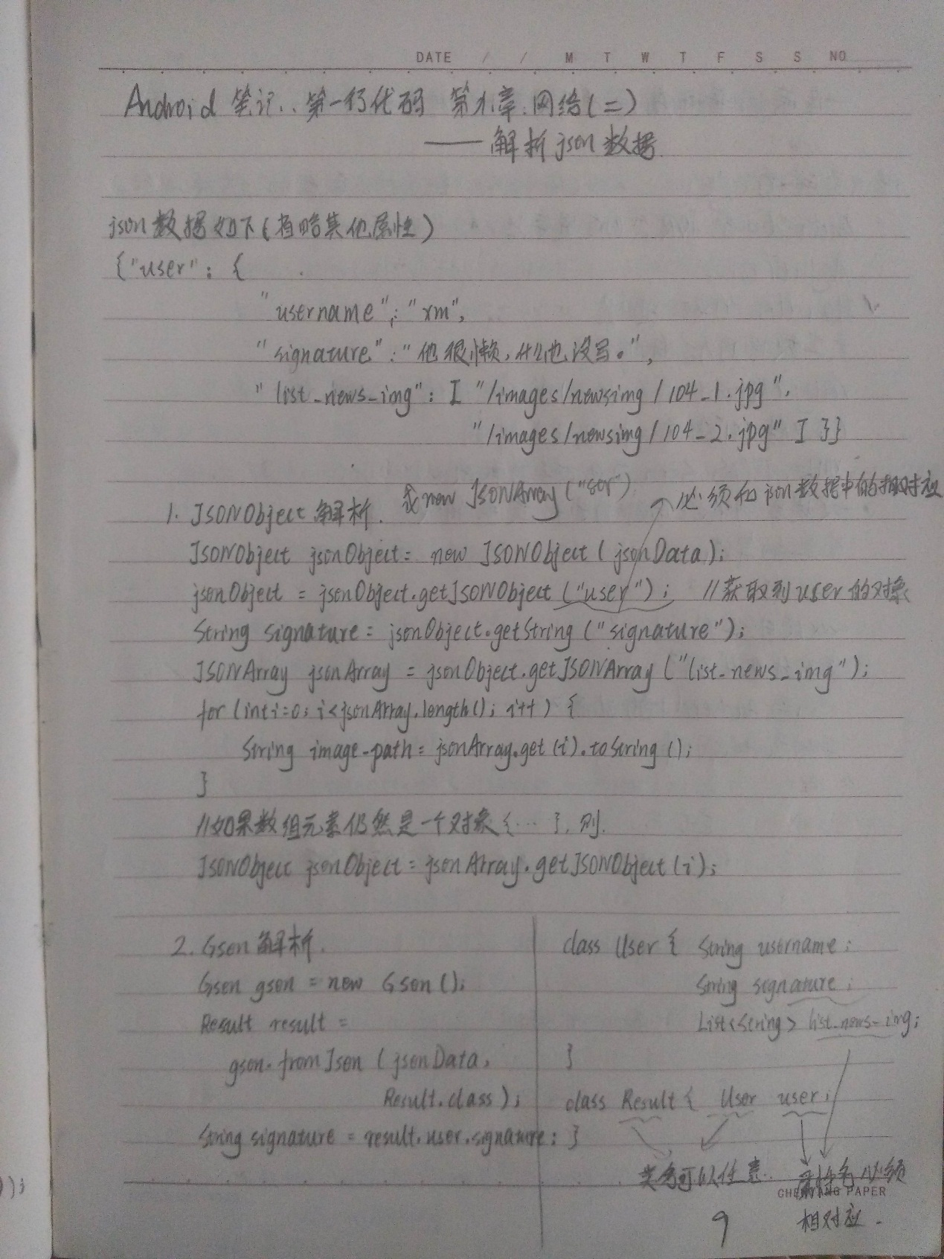

# 210. 一位面试腾讯Android实习生的反思

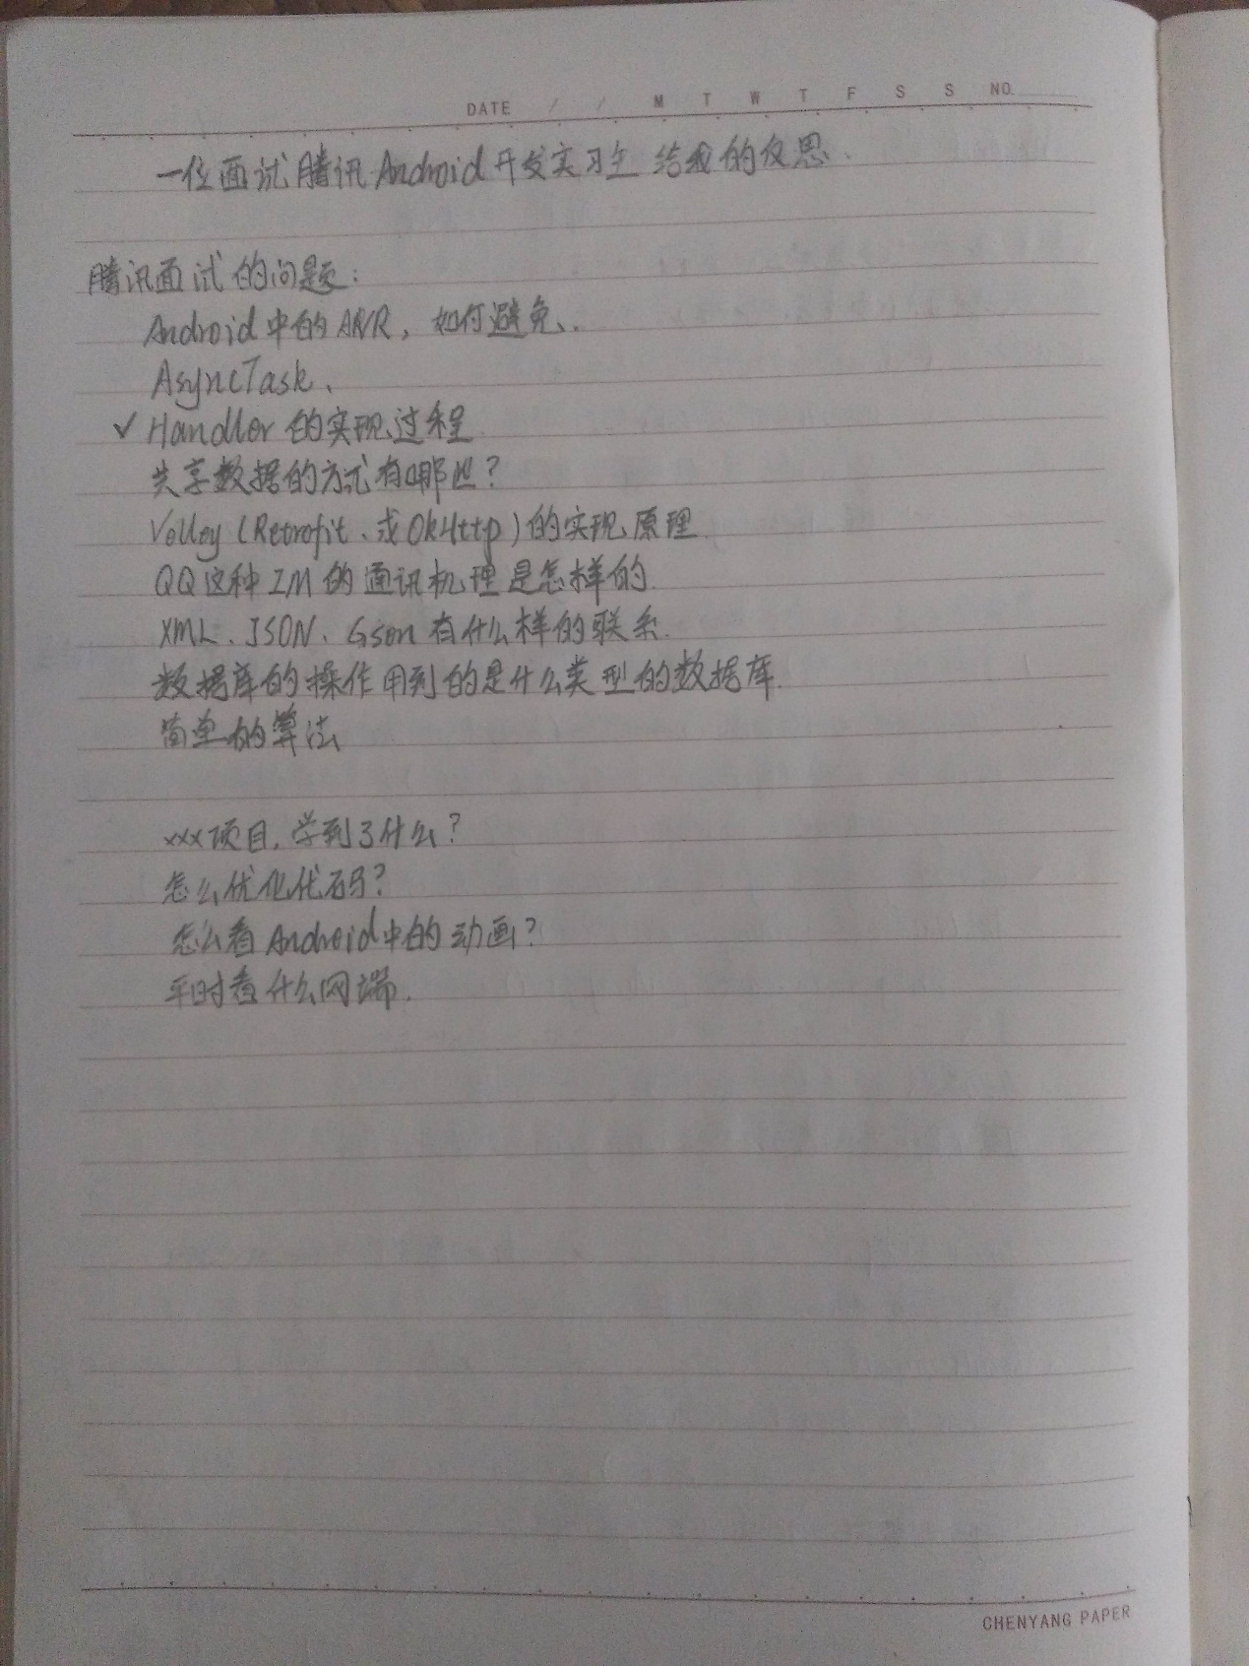

# 211.第一行代码 第九章 网路 回调机制 笔记

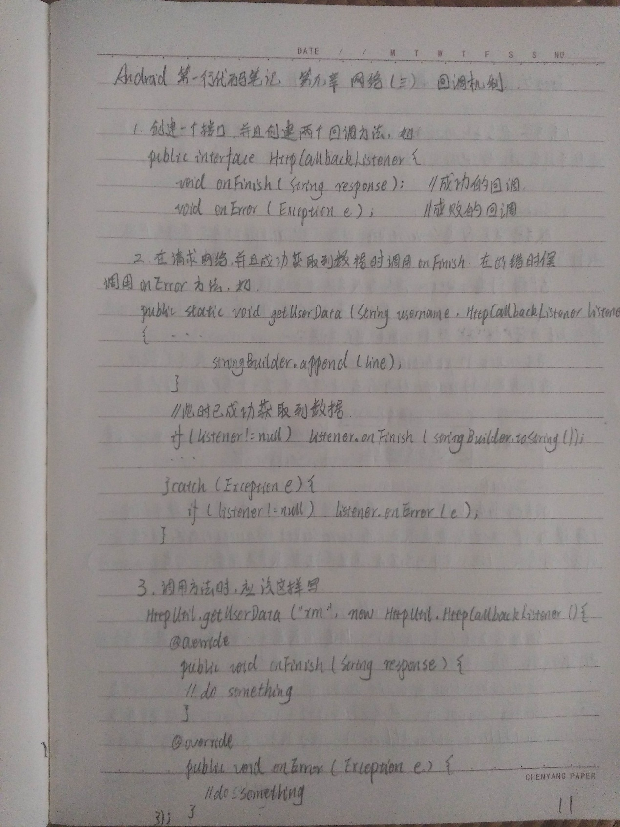

# 212.Java 网络编程 Socket

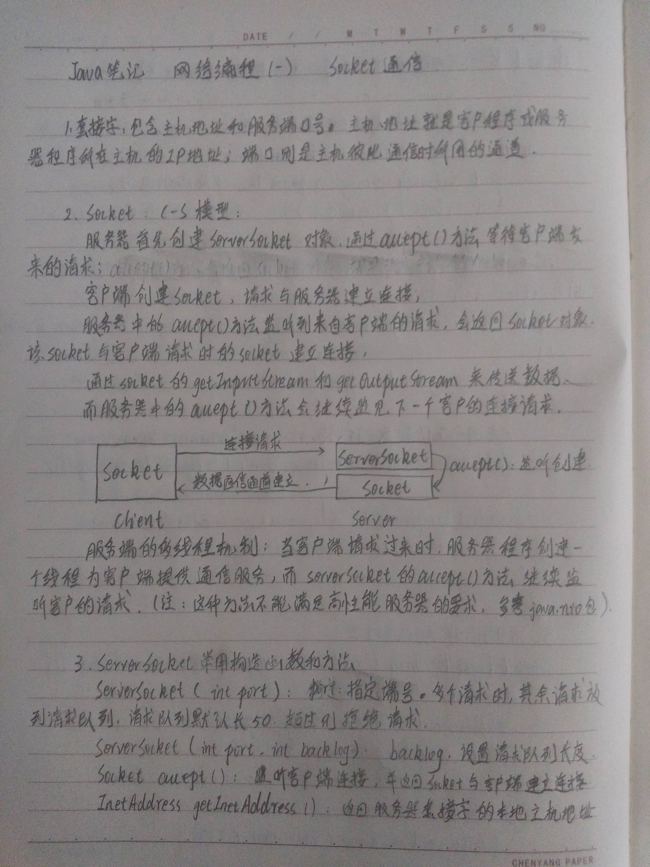

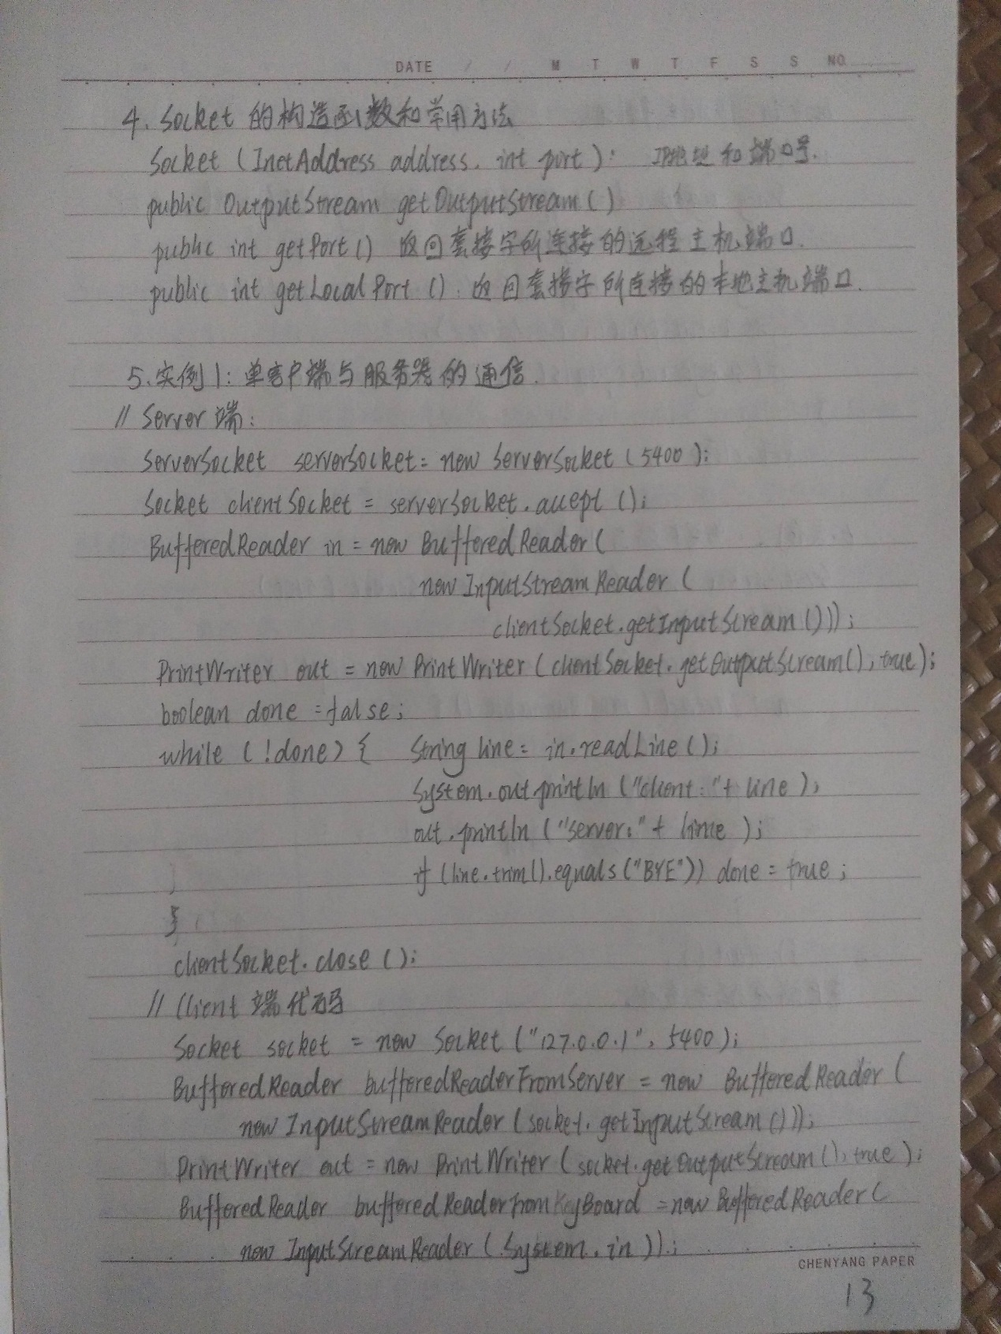

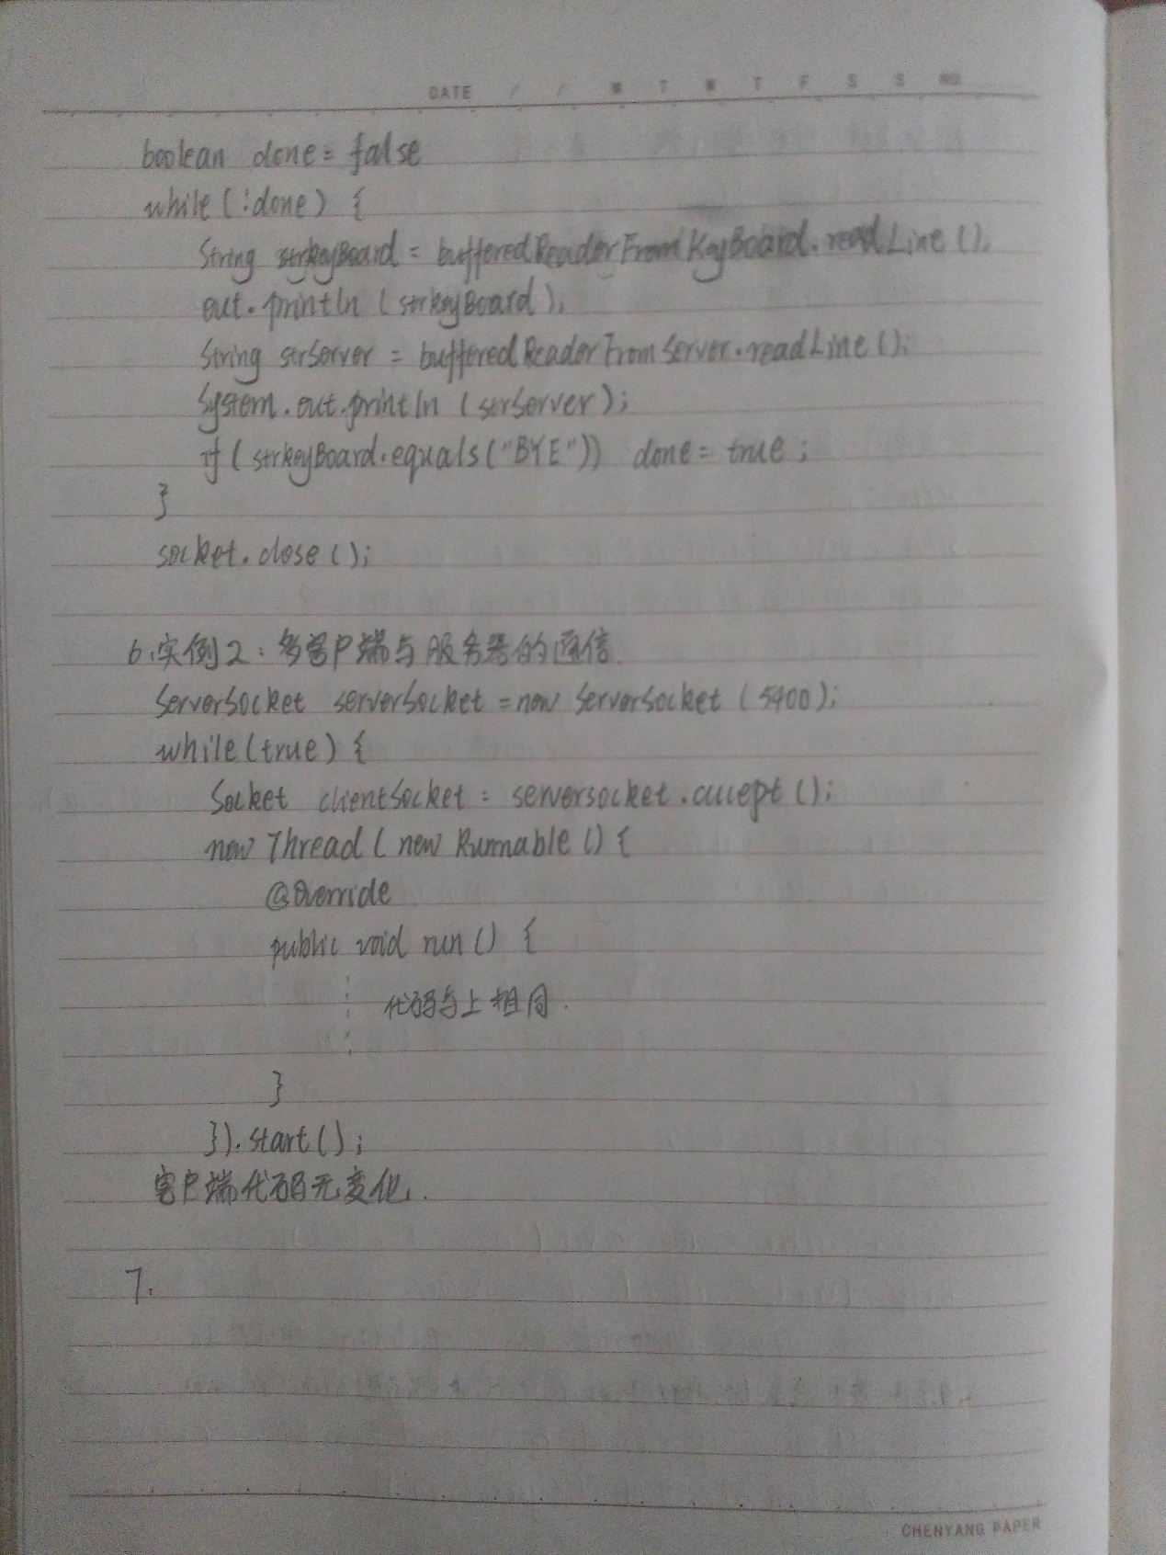

# 215.第一行代码 第十章 多线程 Handler AsyncTask 笔记

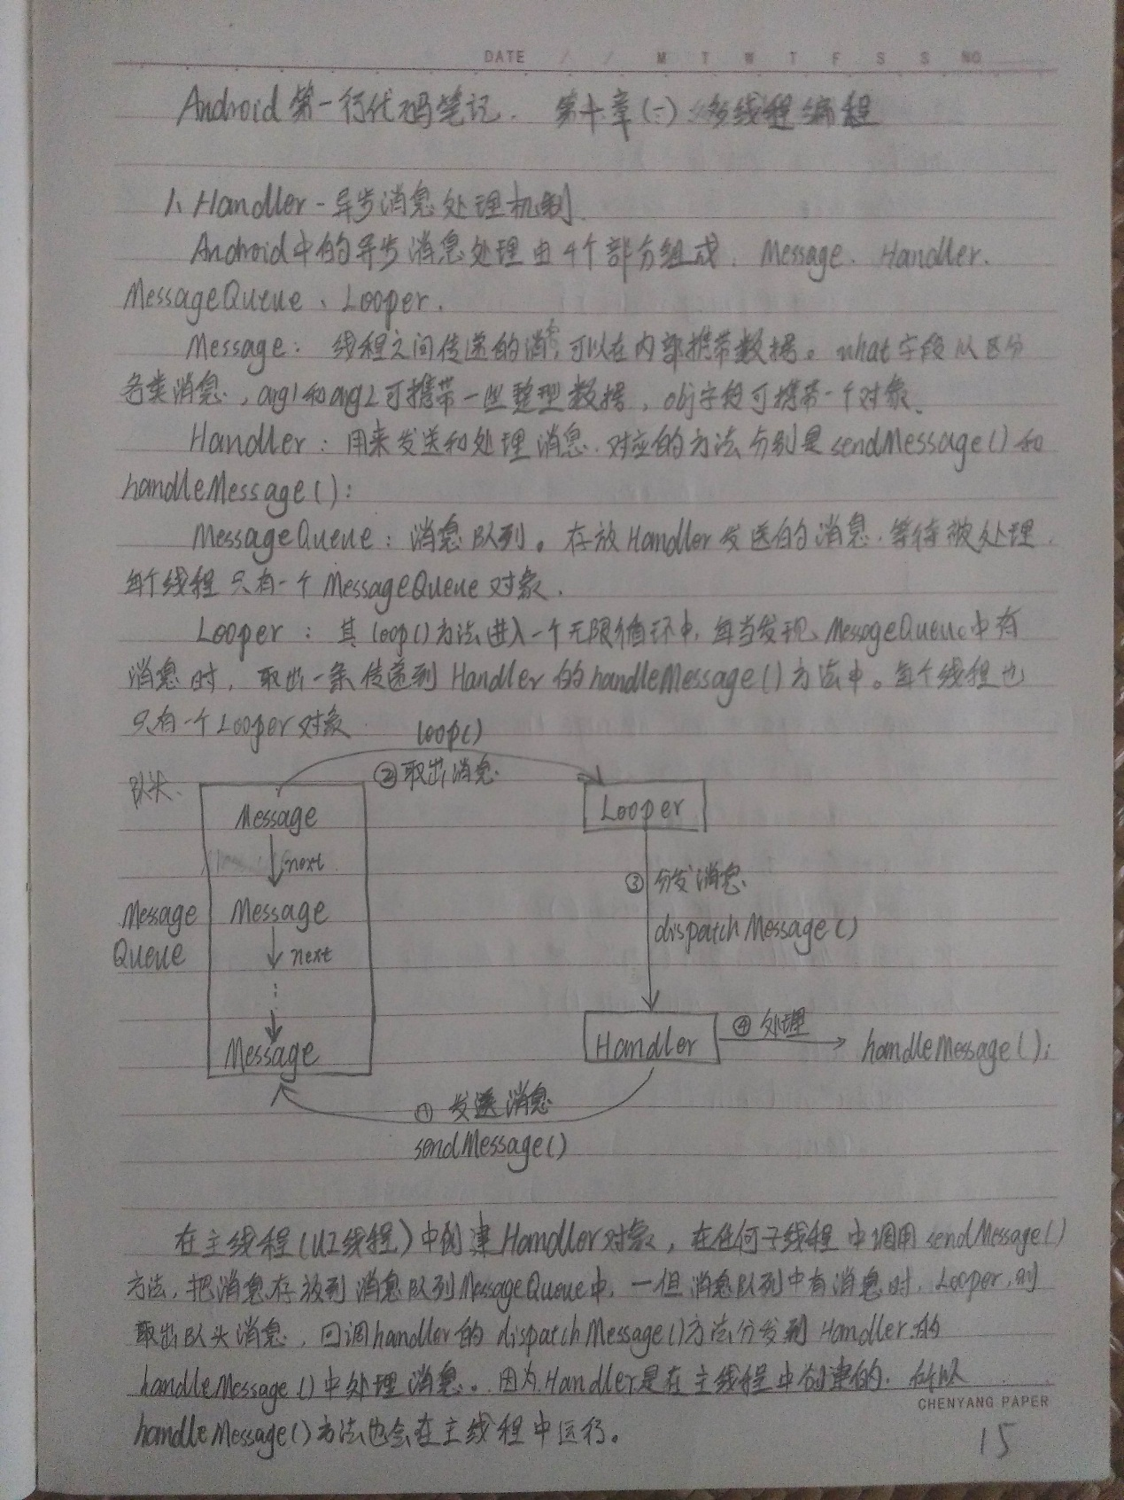

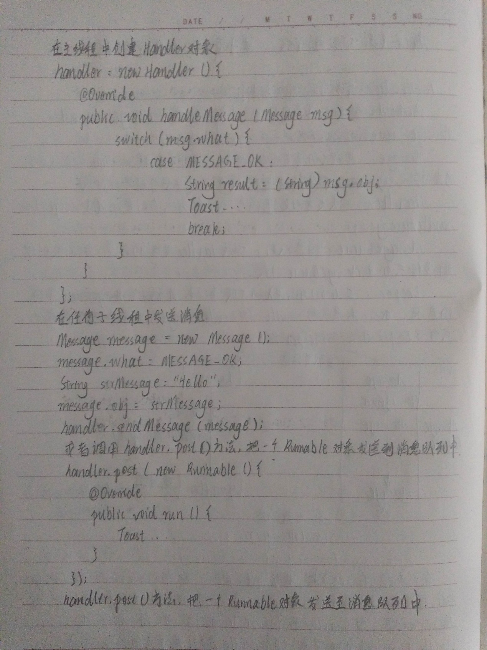

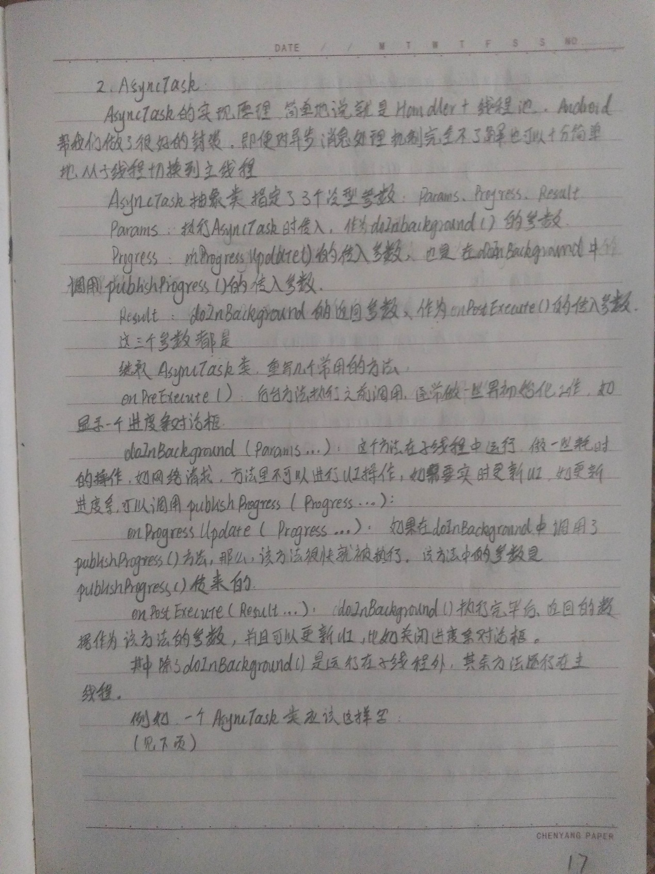

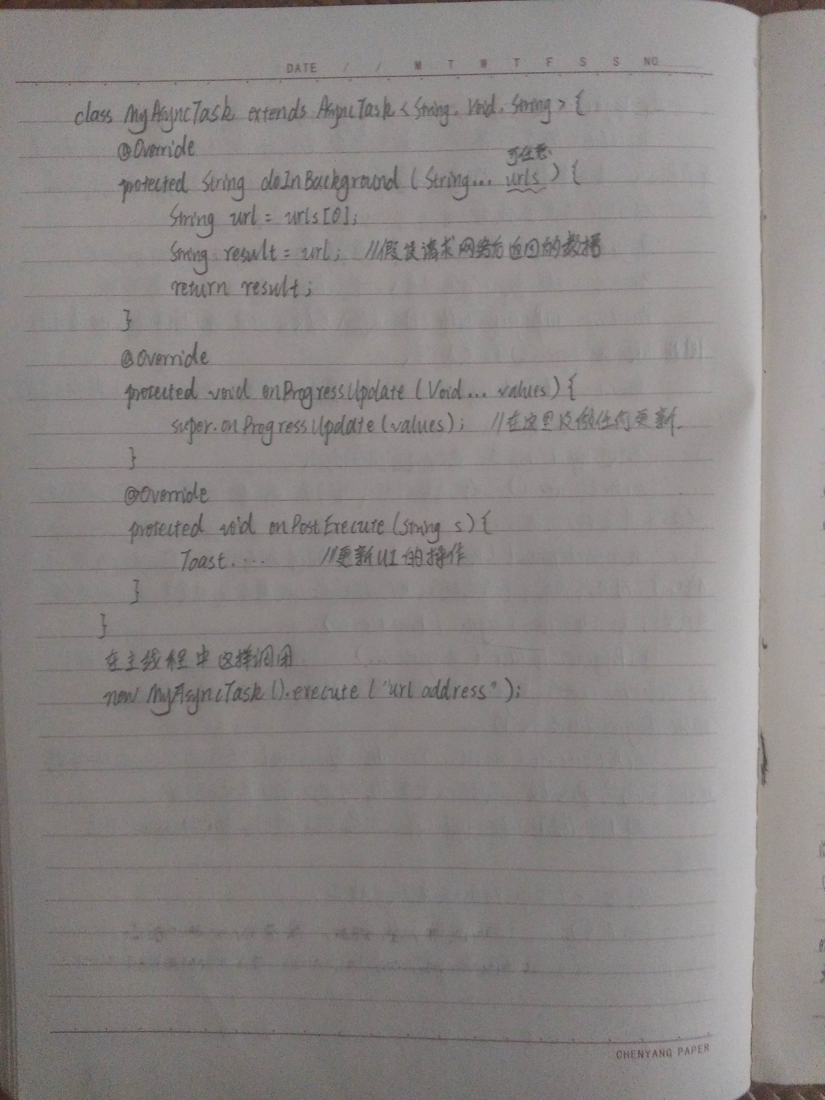

# 219.第一行代码 第十章 Service 笔记

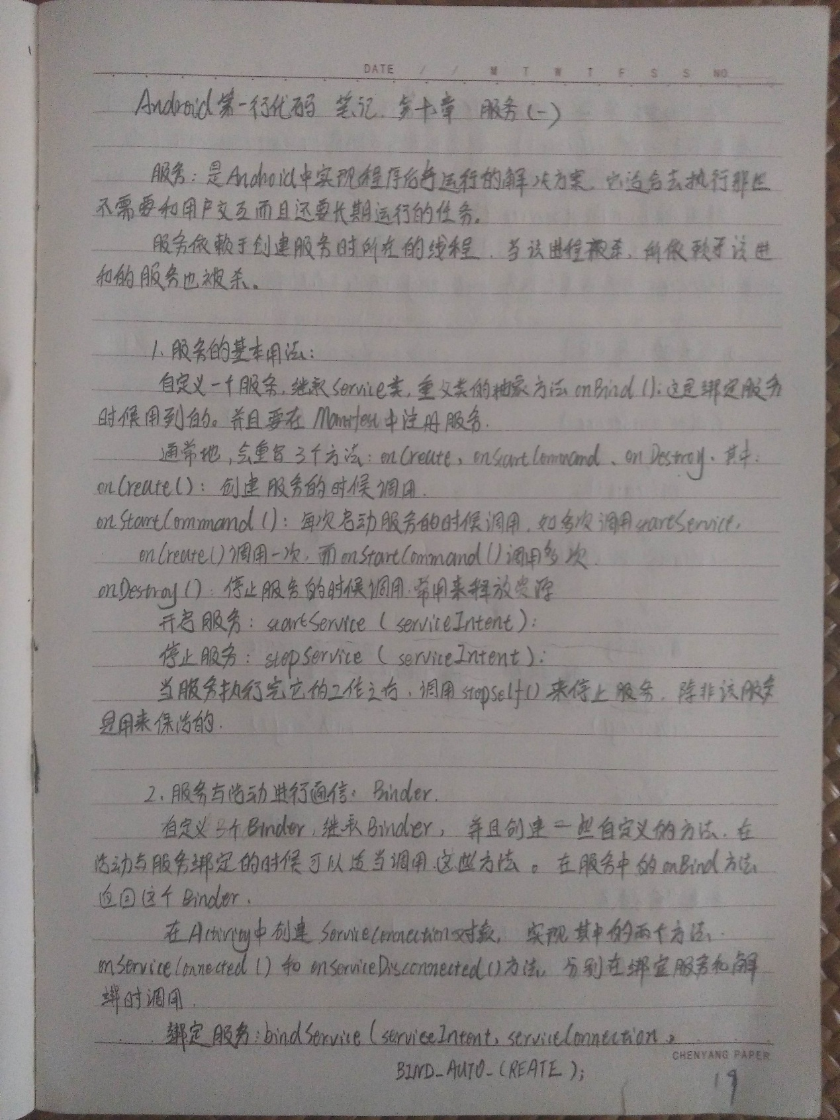

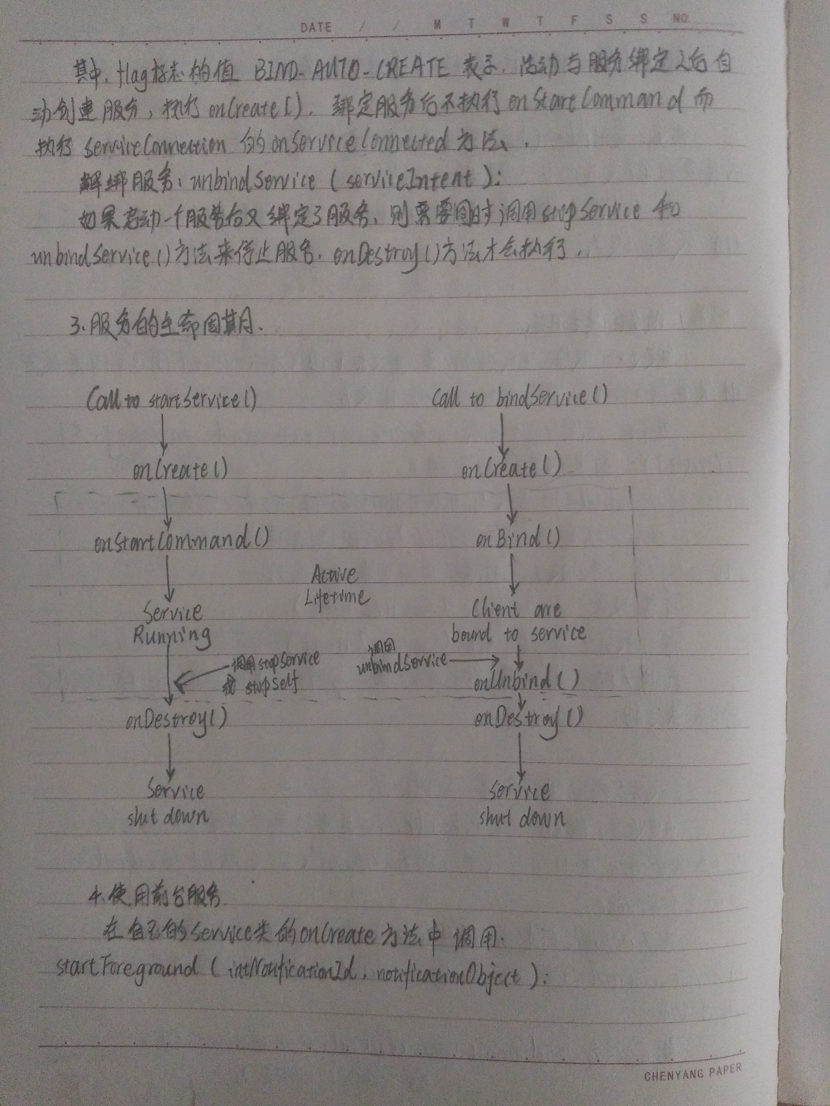

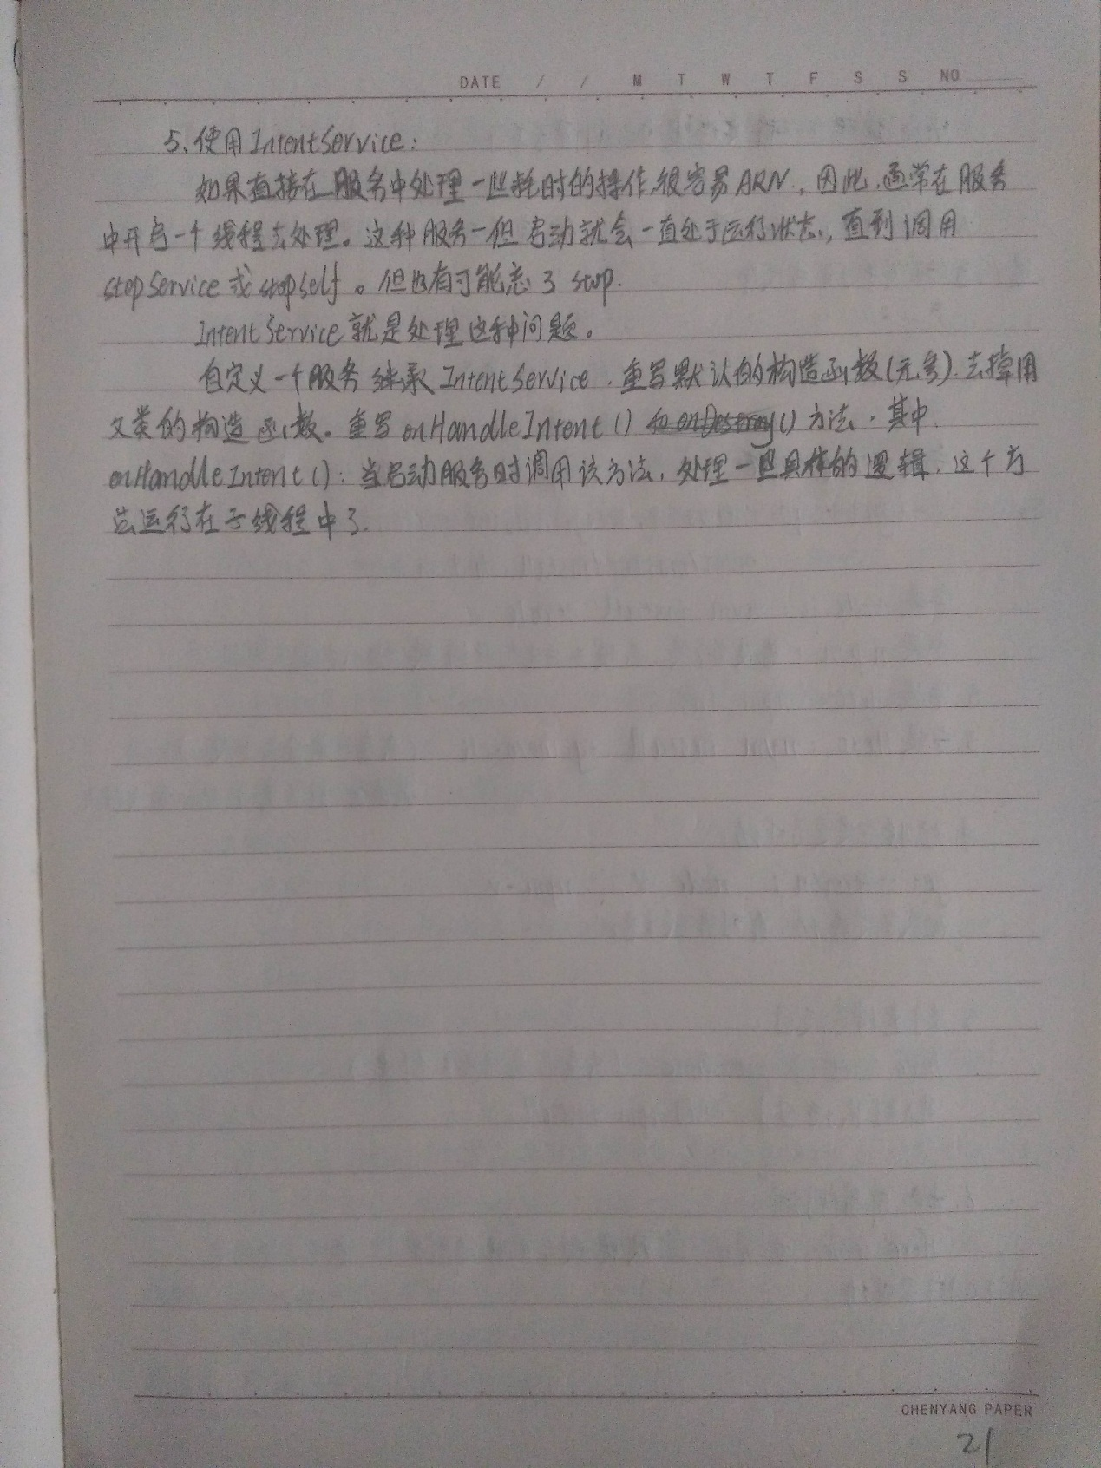

# 222.Hexo 首次搭建自己的博客

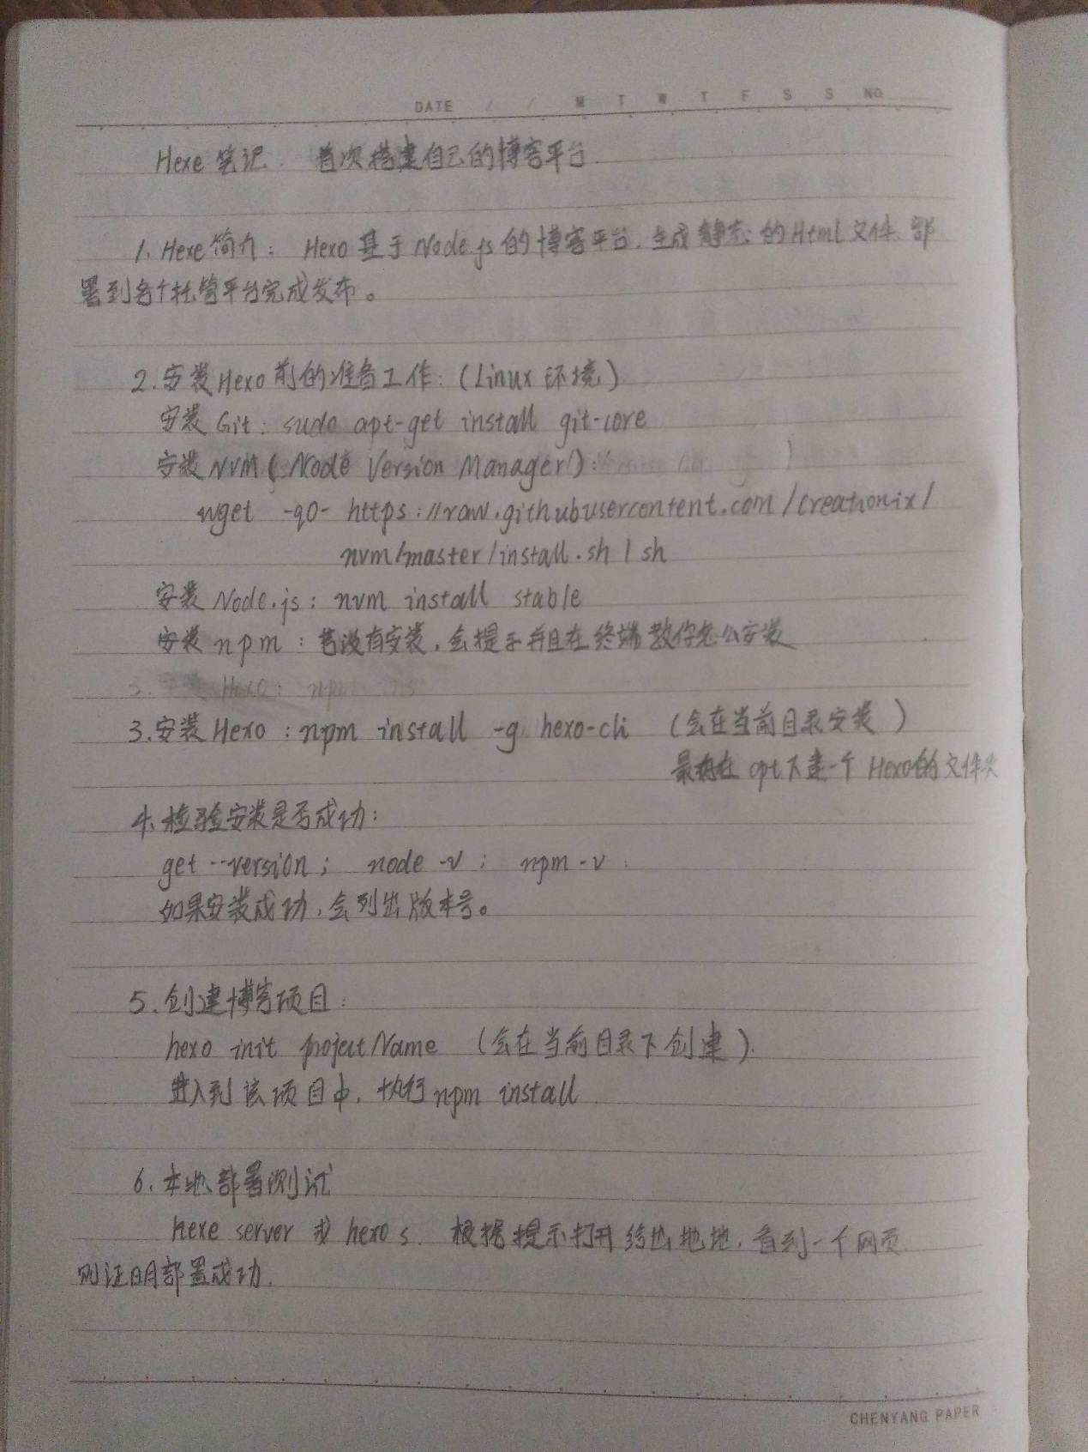

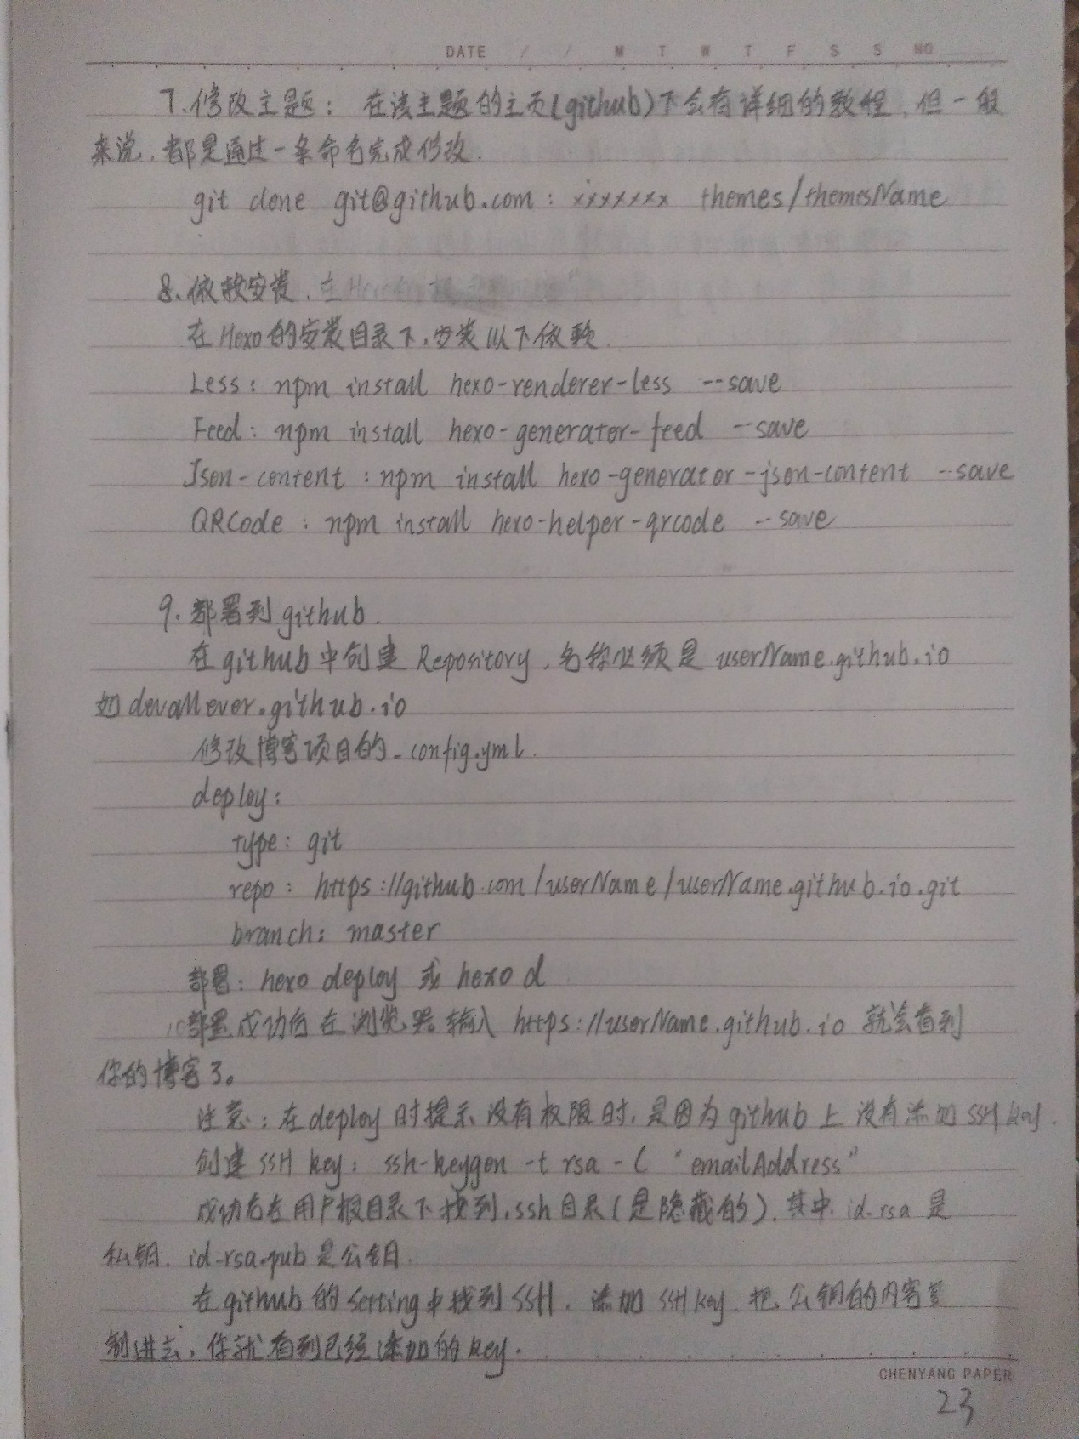

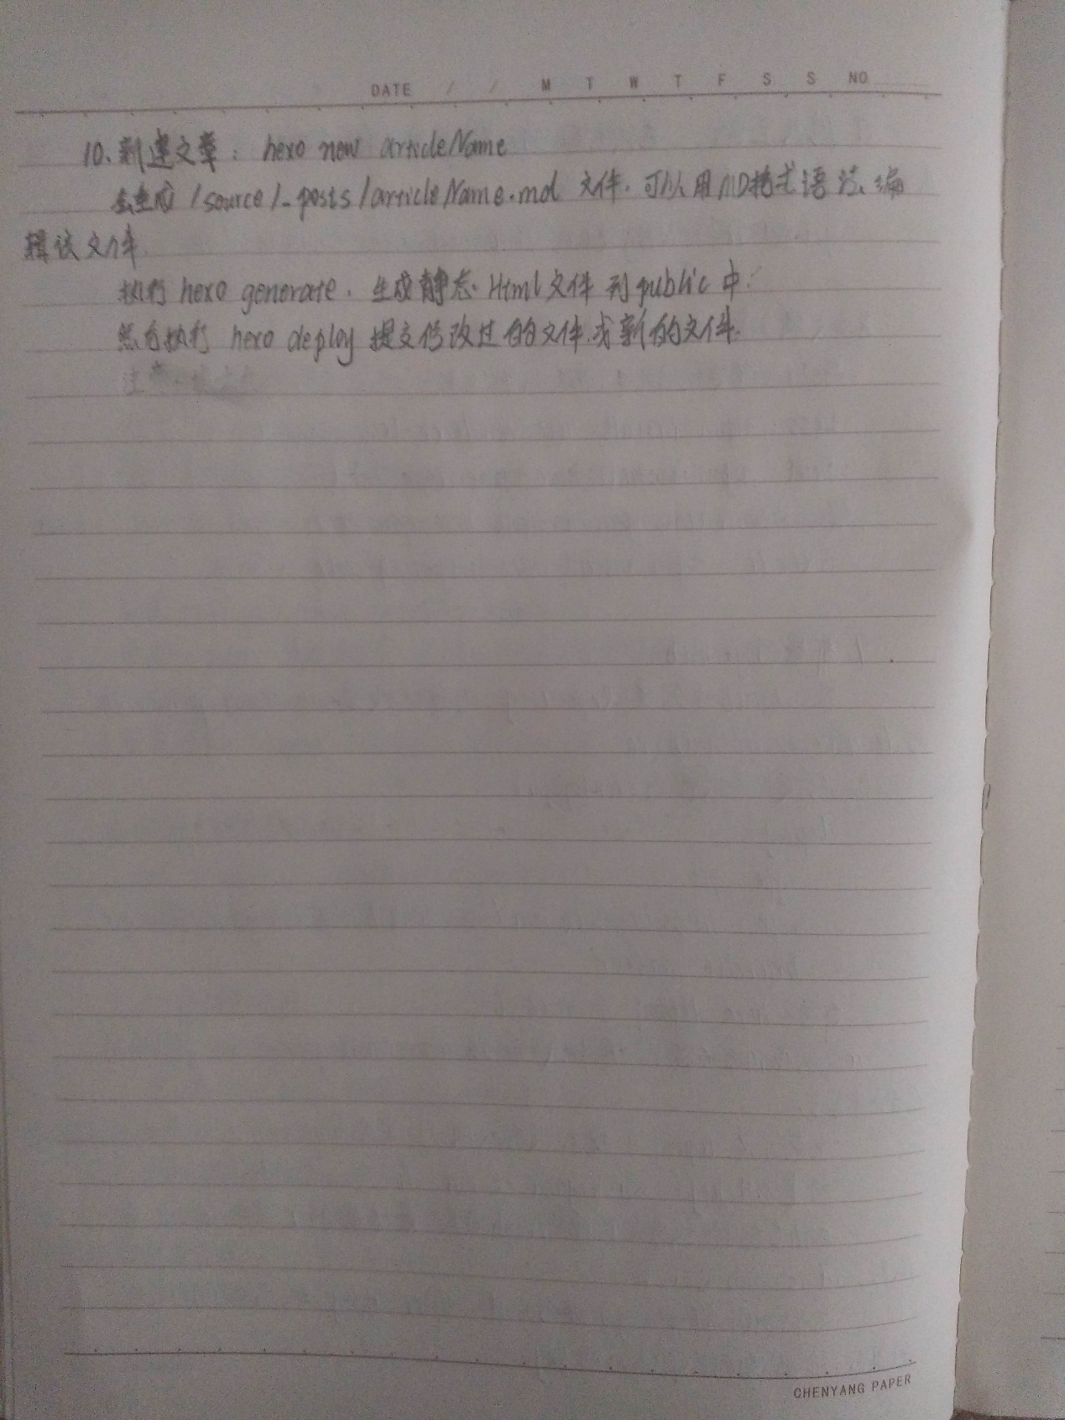

# 225.第一行代码 第十章 Service 下载实例 笔记

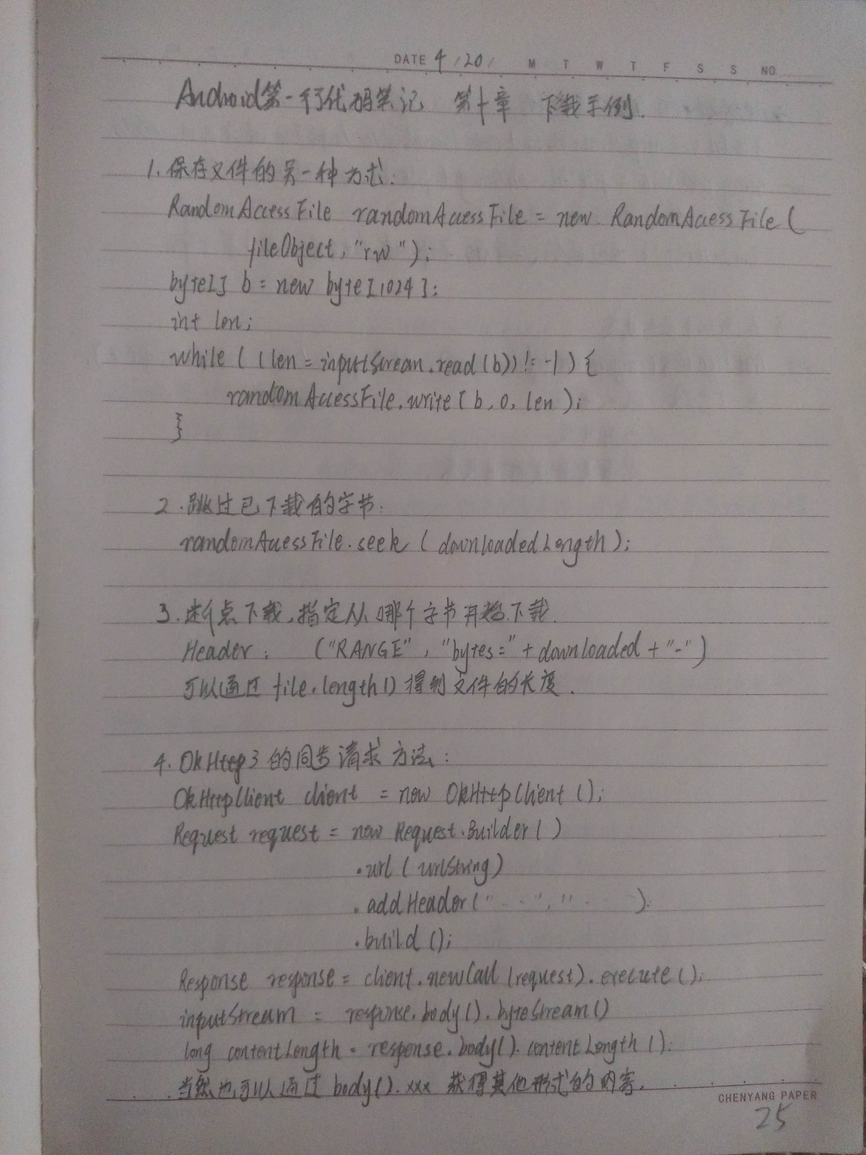

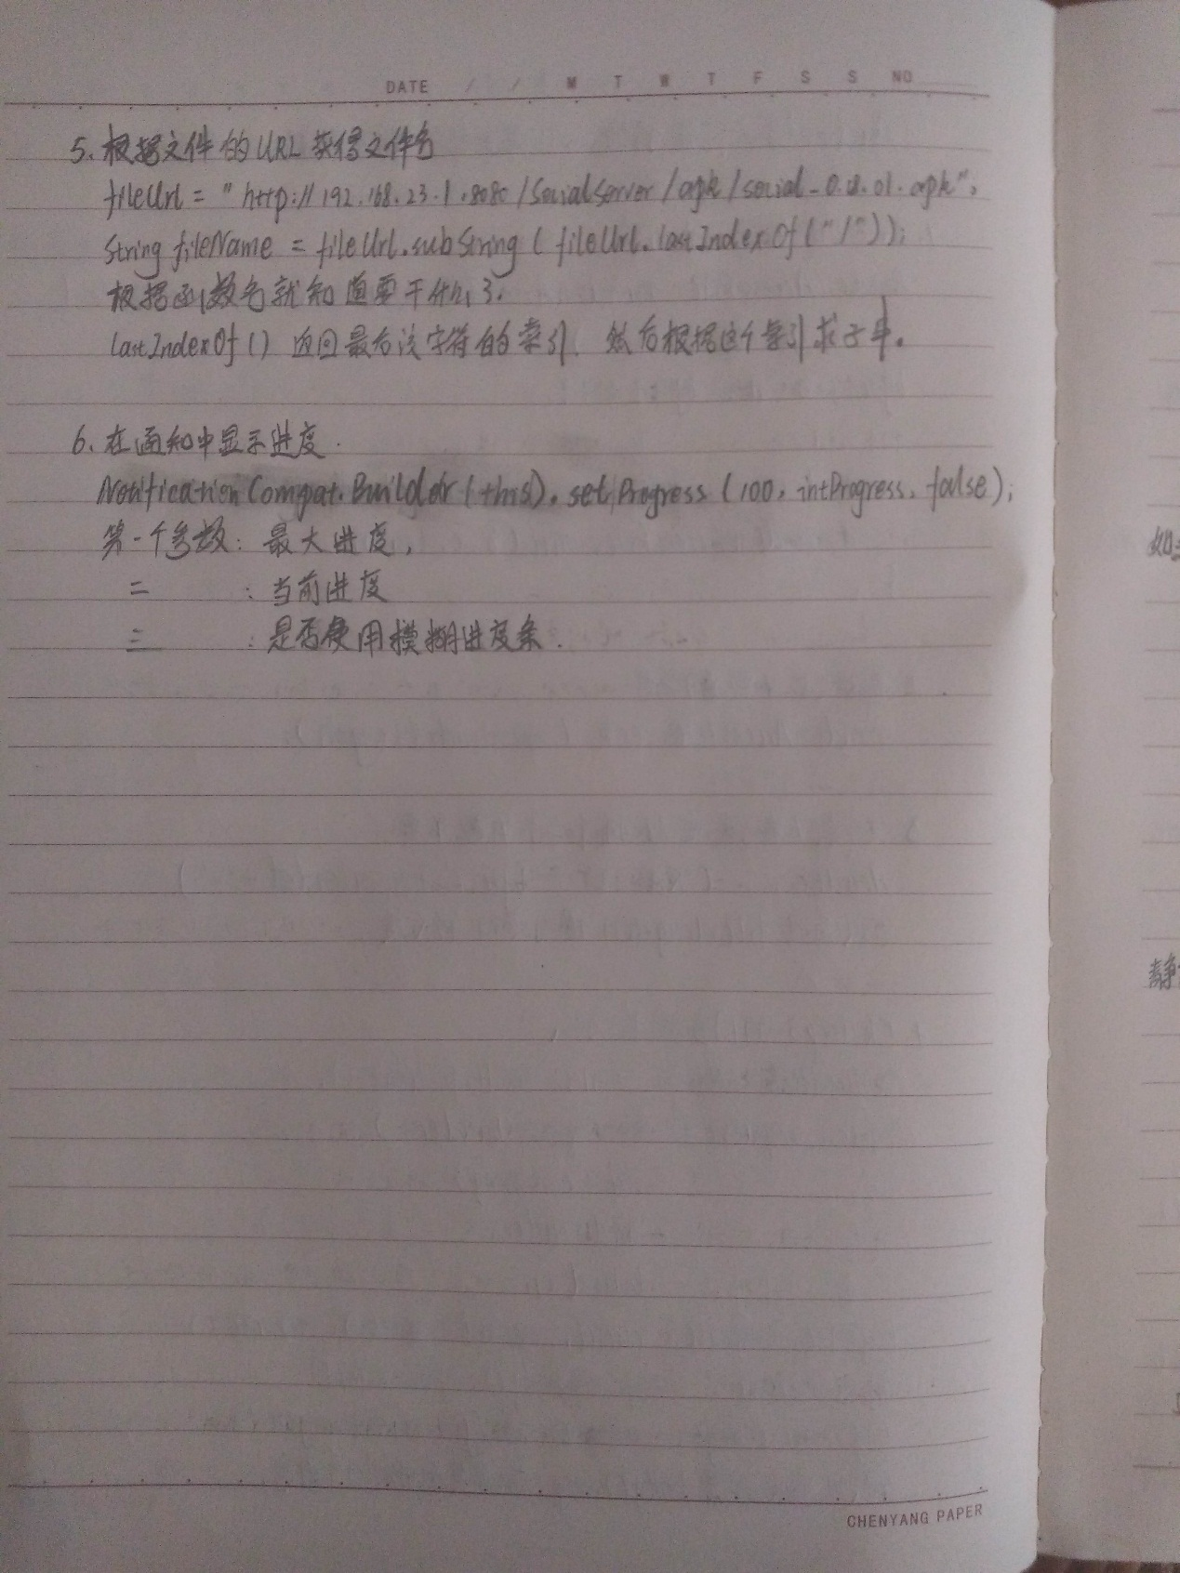

# 227.Java 连接数据库 MySQL

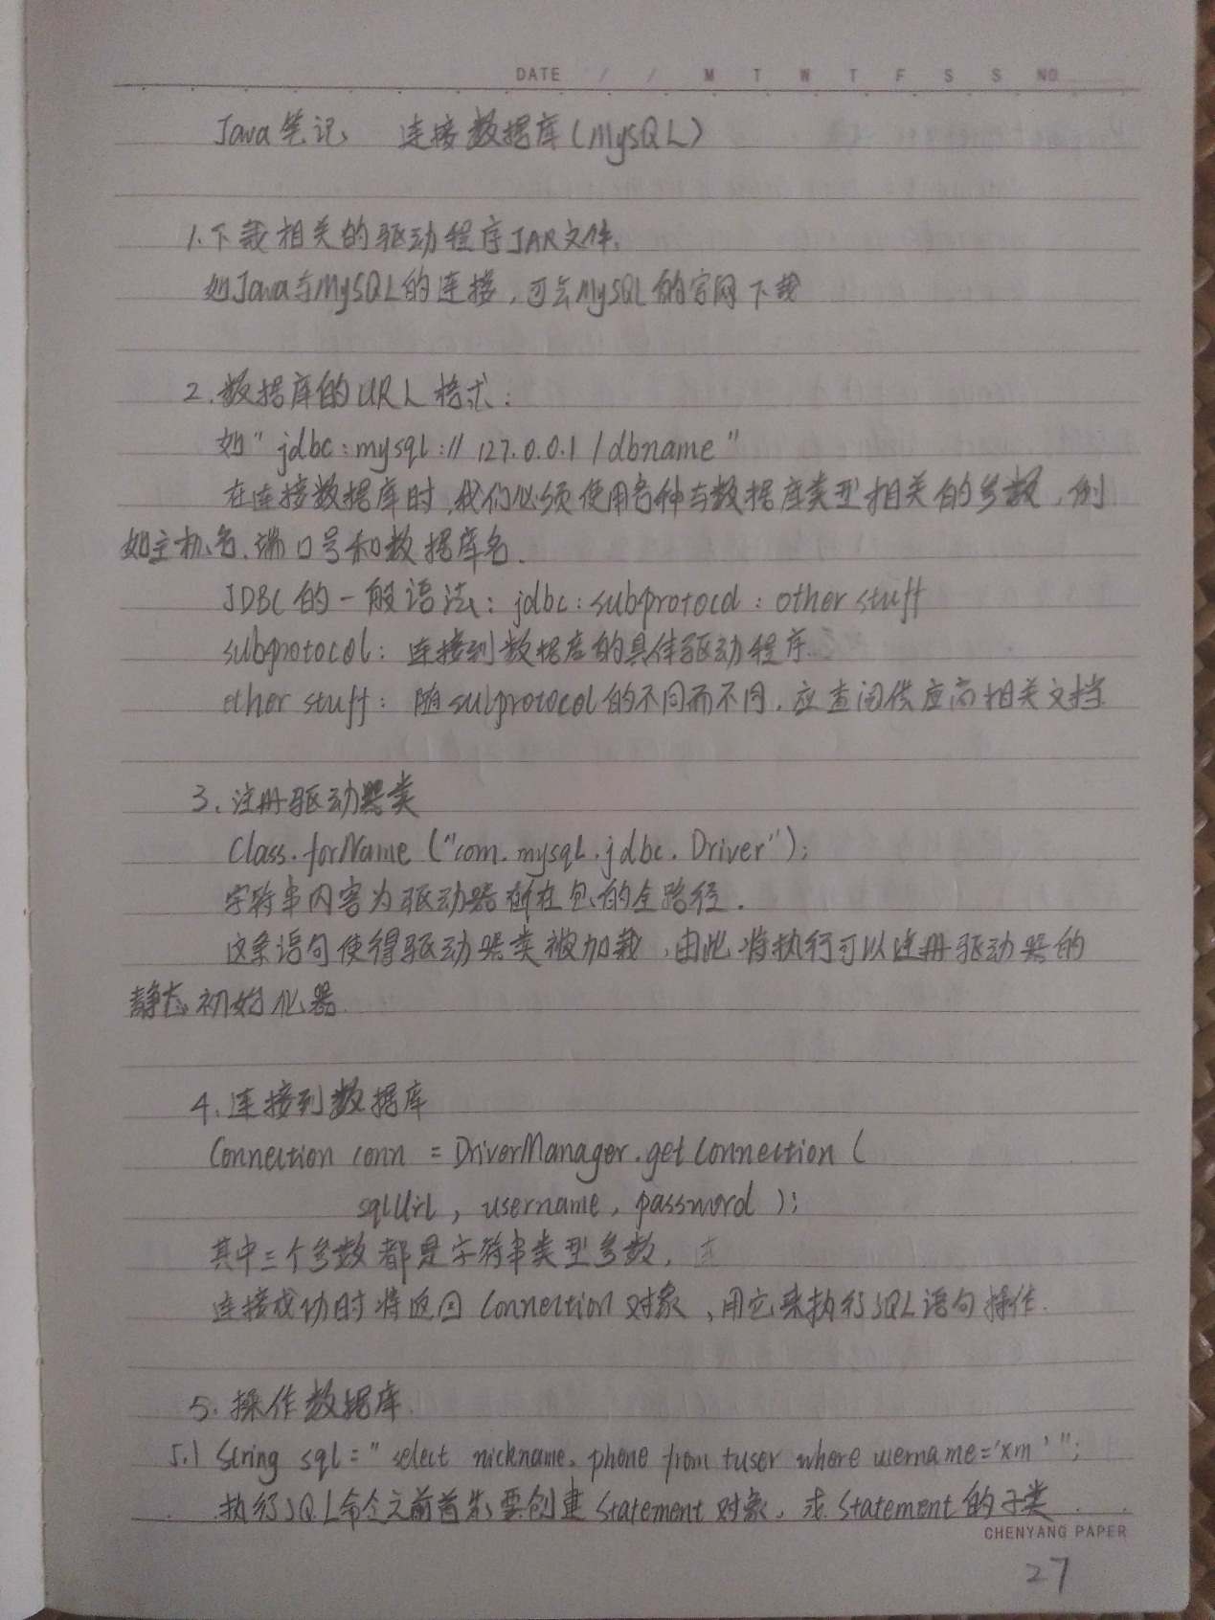

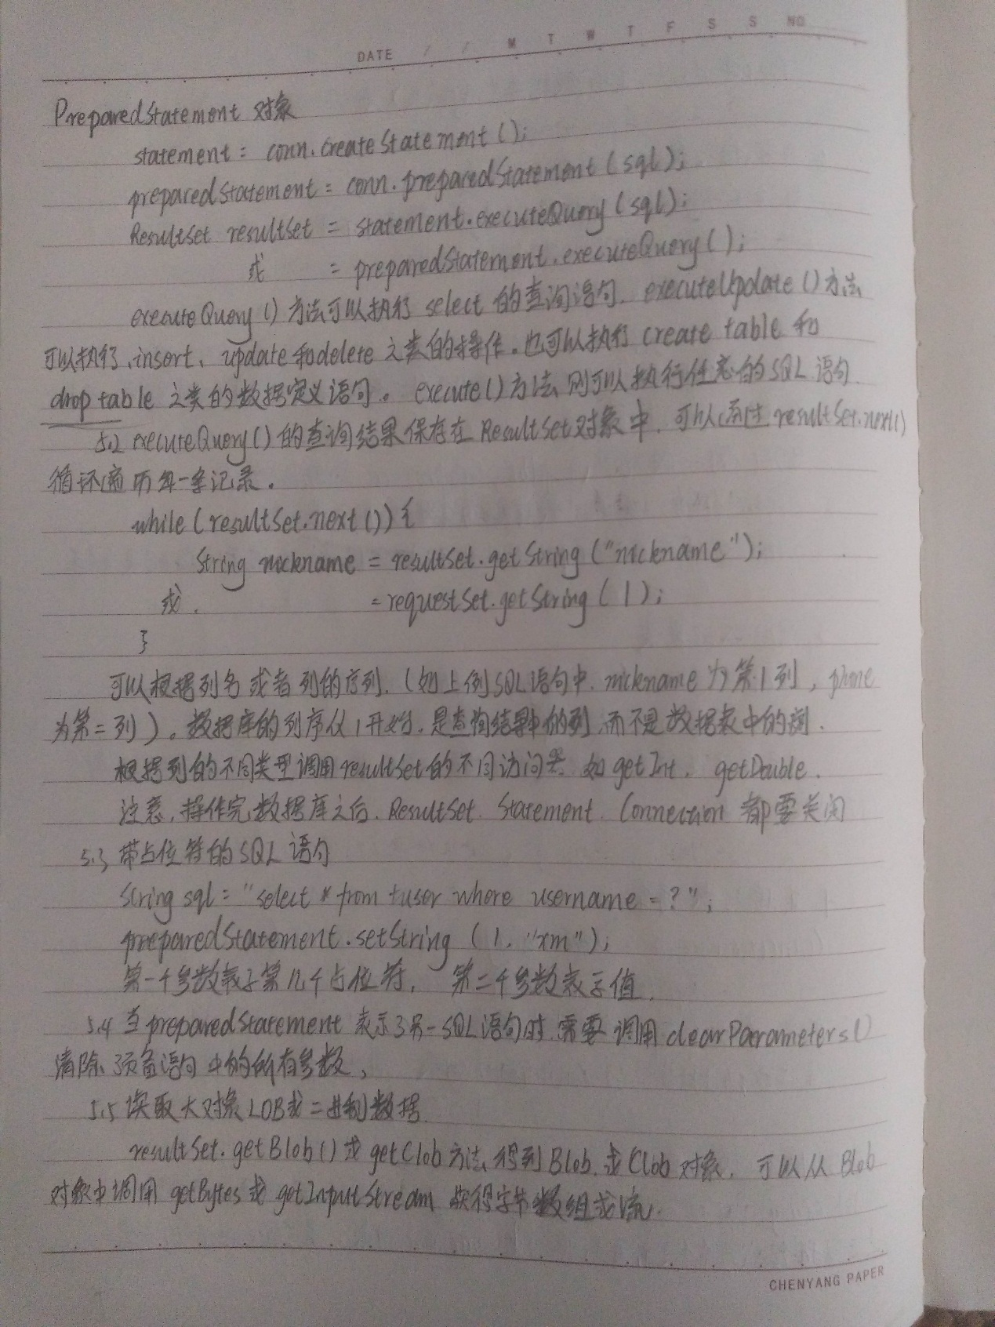

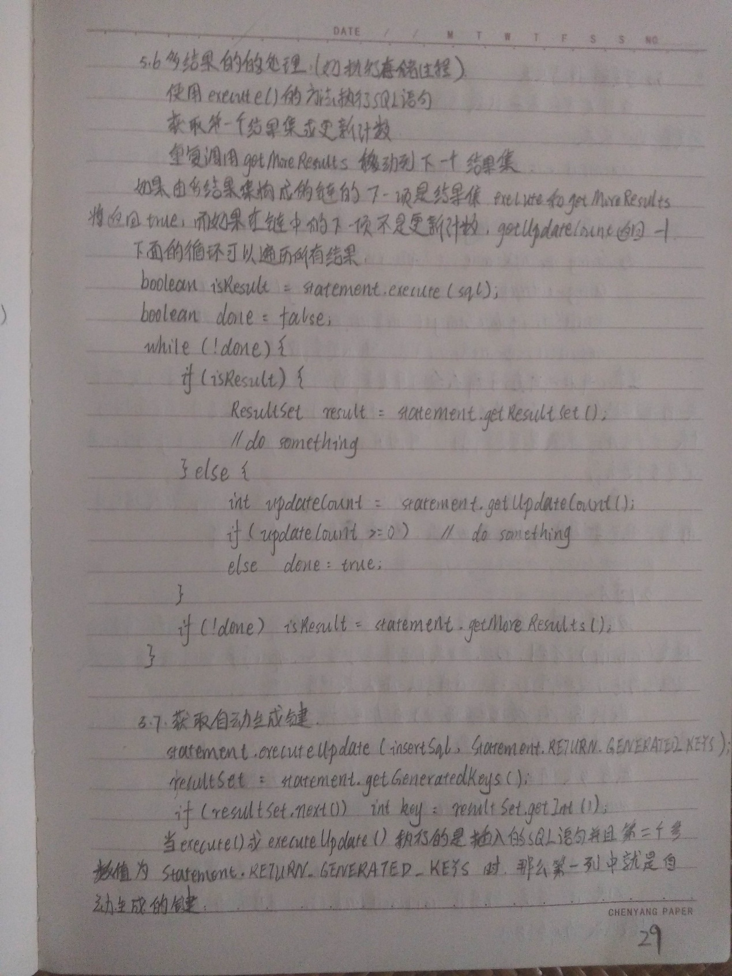

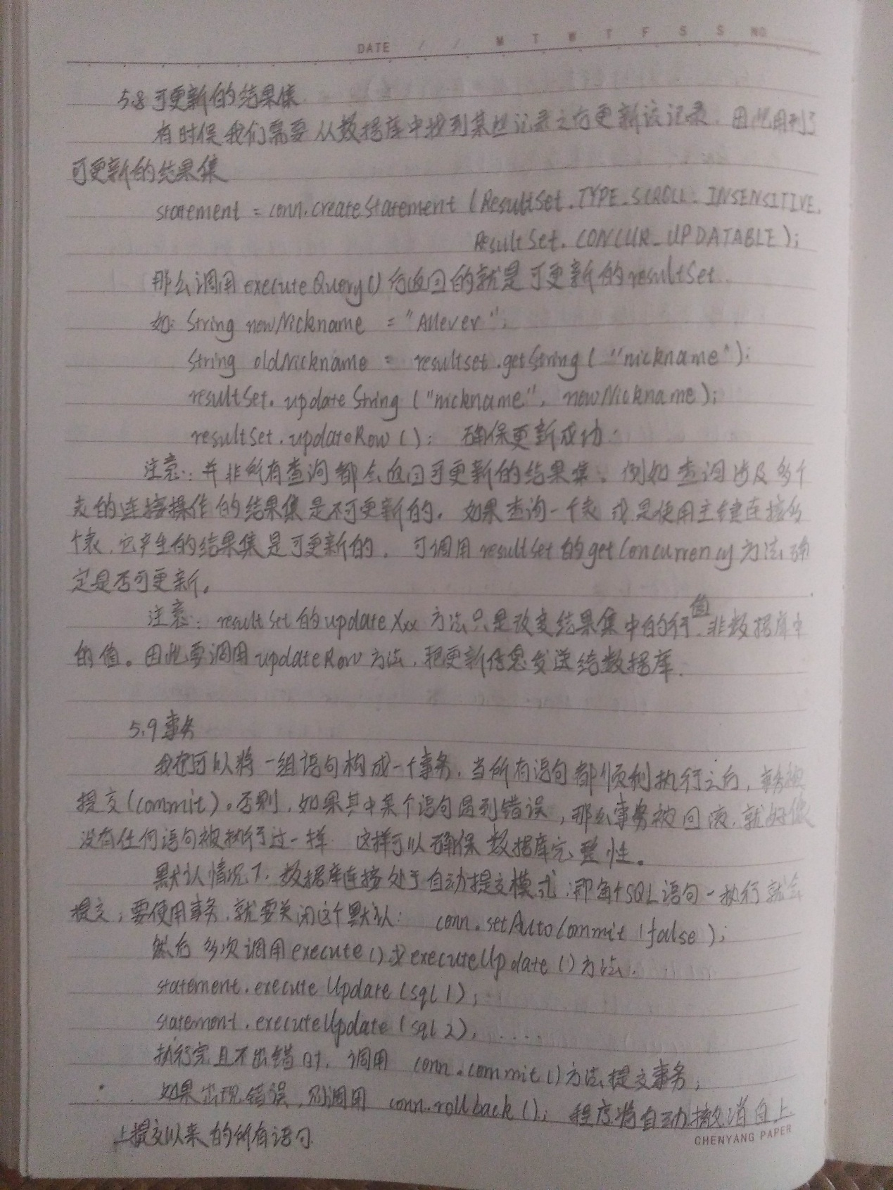

# 231.第一行代码 第十二章 MaterialDesign Toolbar 笔记

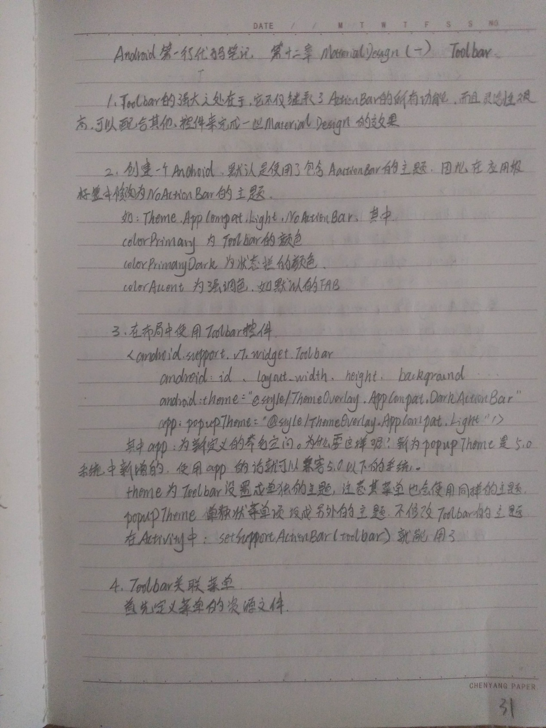

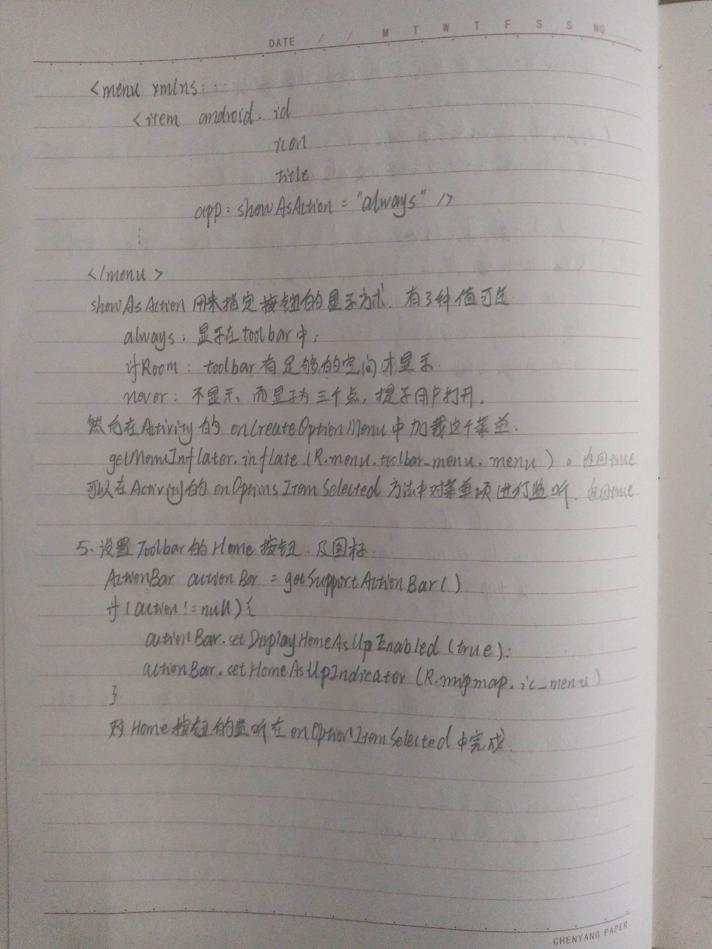

# 233.第一行代码 第十二章 MaterialDesign DrawableLayout、NavigationView

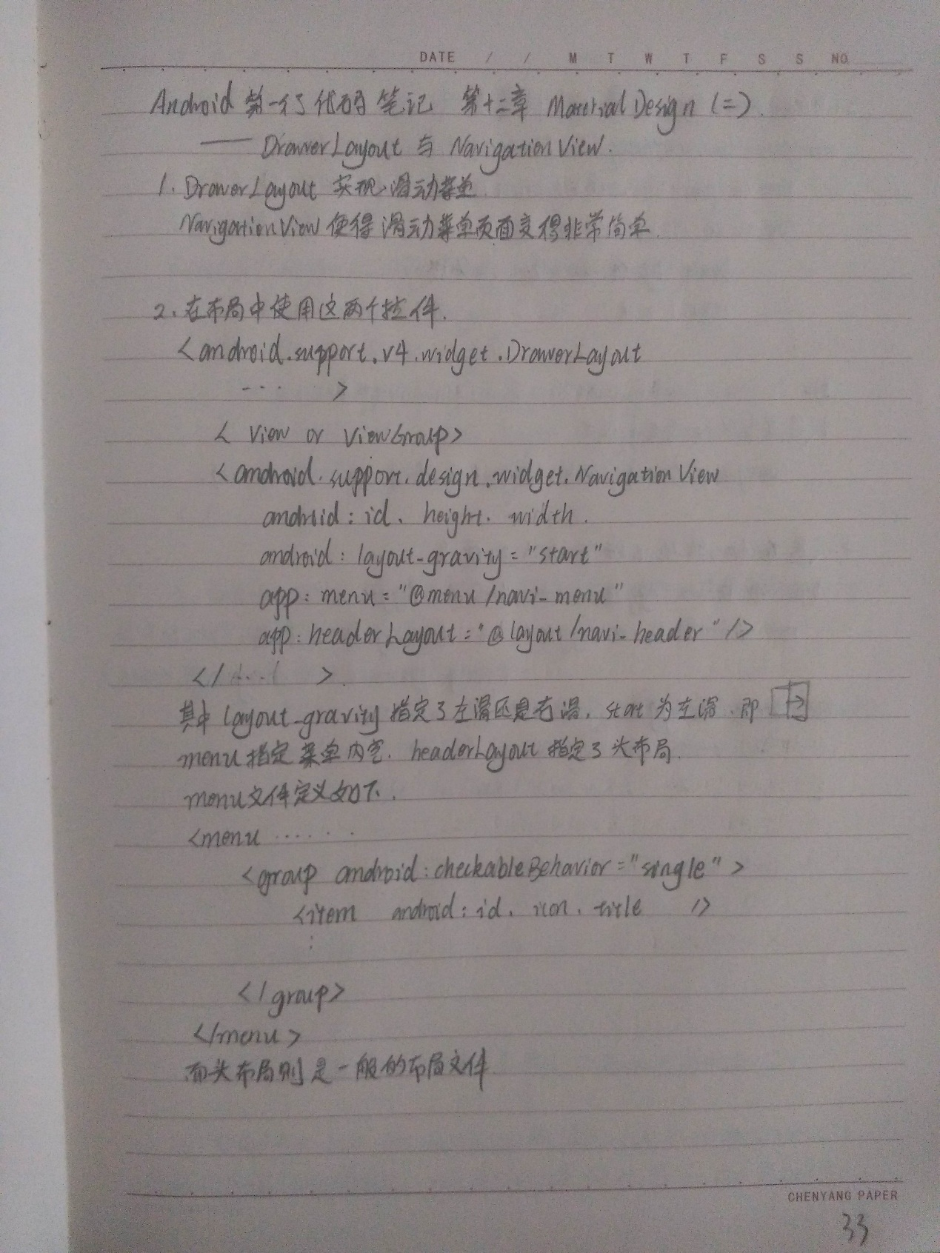

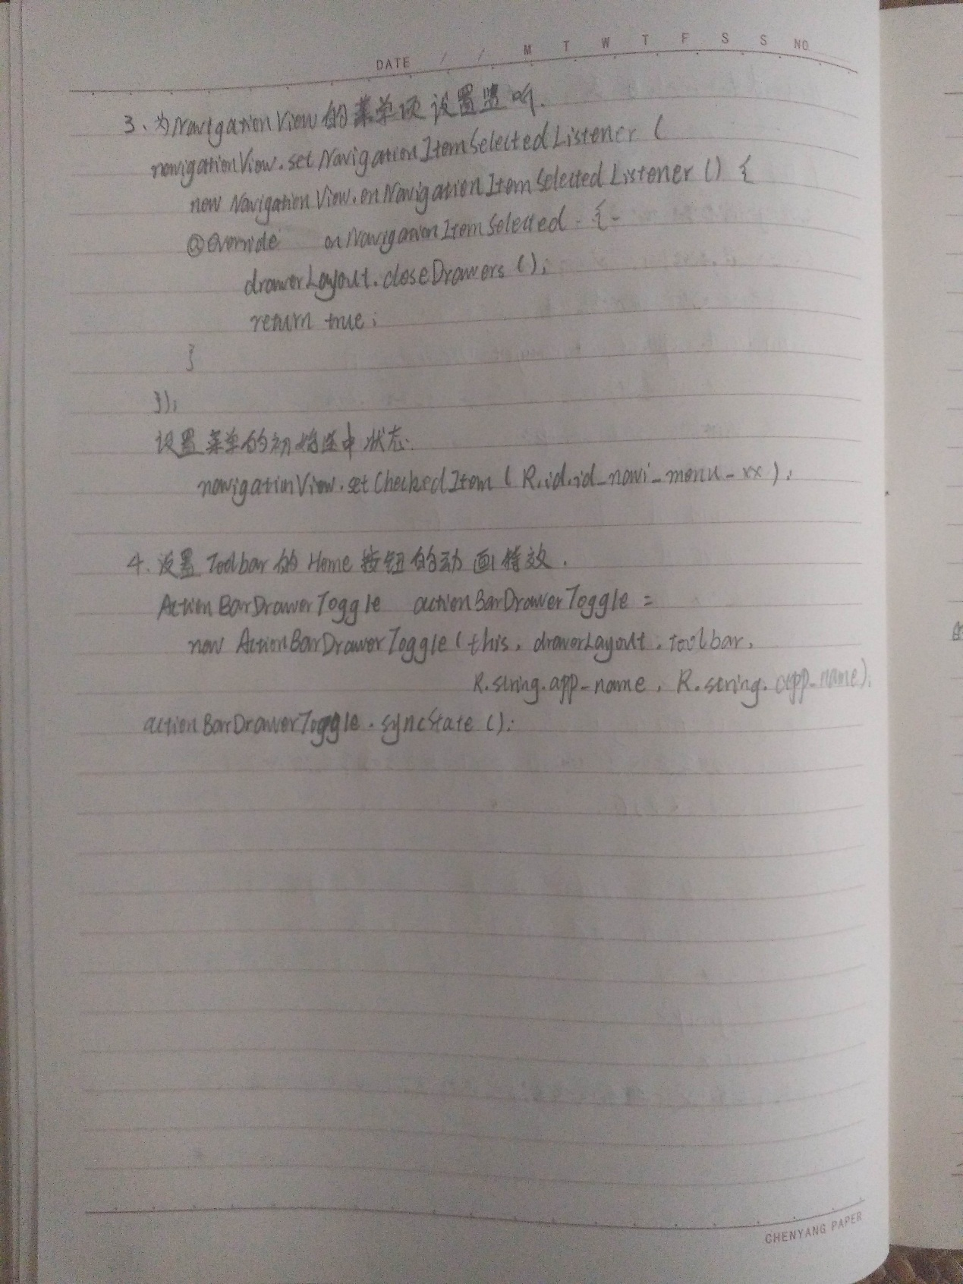

# 235.第一行代码 第十二章 MaterialDesign FAB、SnackBar、CoordinatorLayout

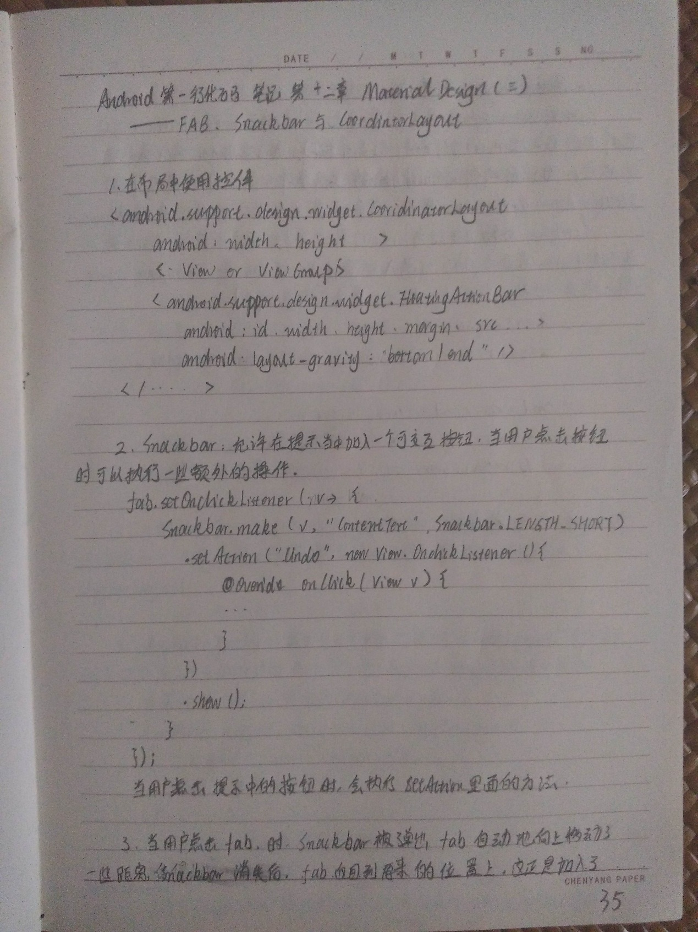

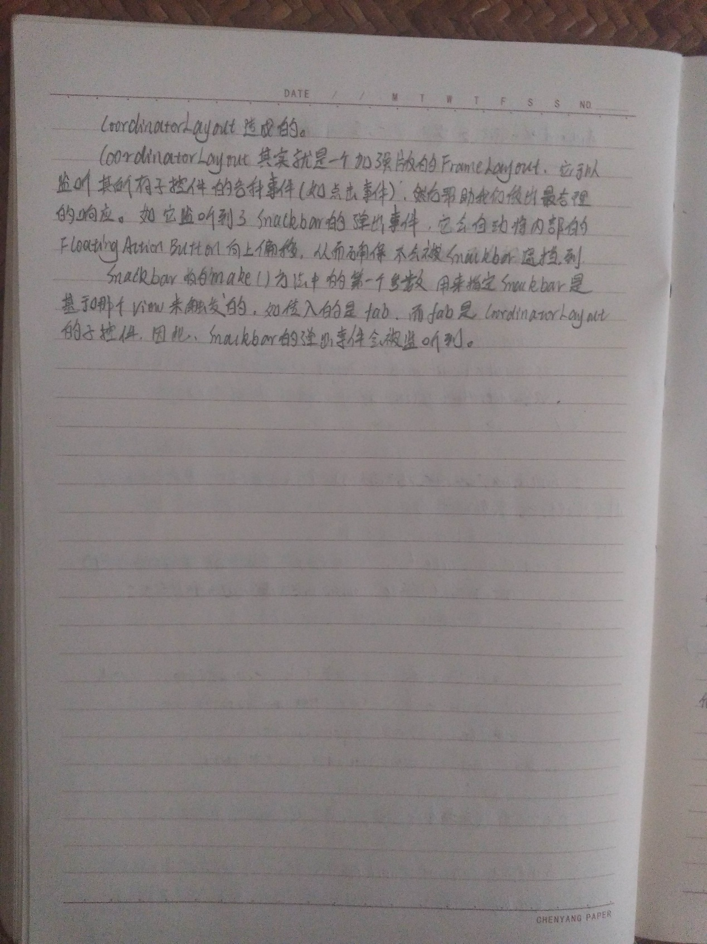

# 237.第一行代码 第十二章 MaterialDesign CardView AppBarLayout SwipeRefreshLayout

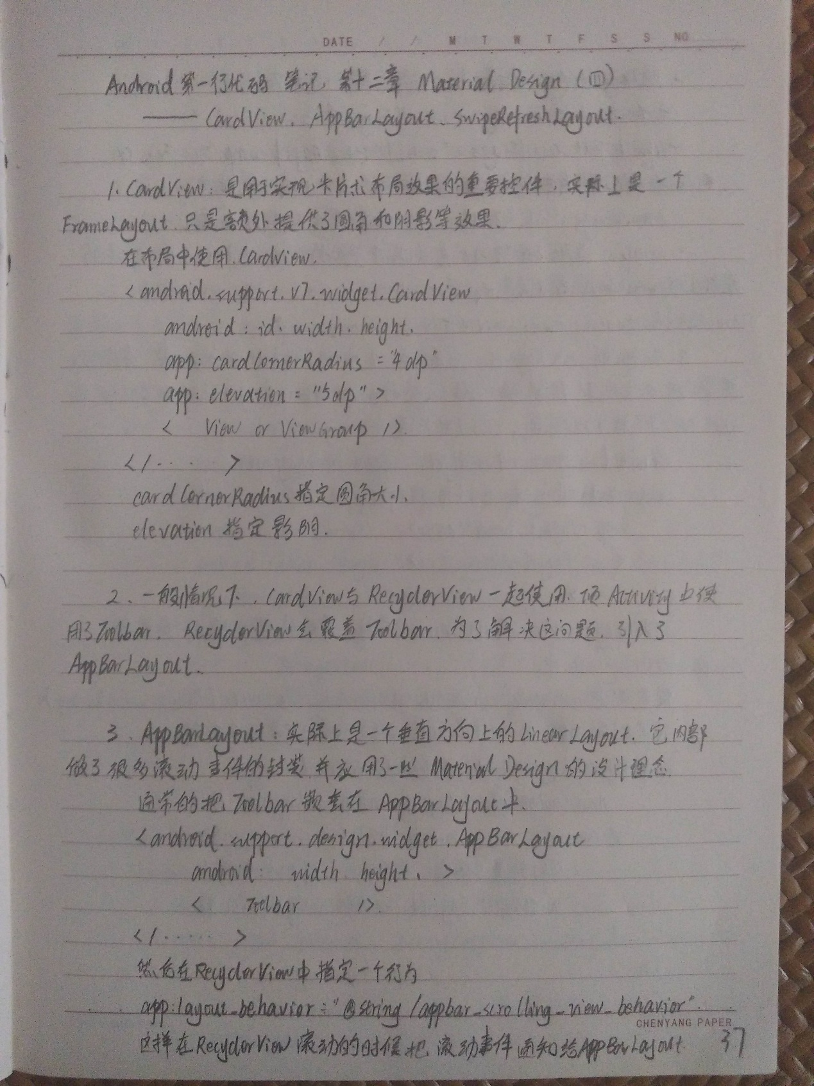

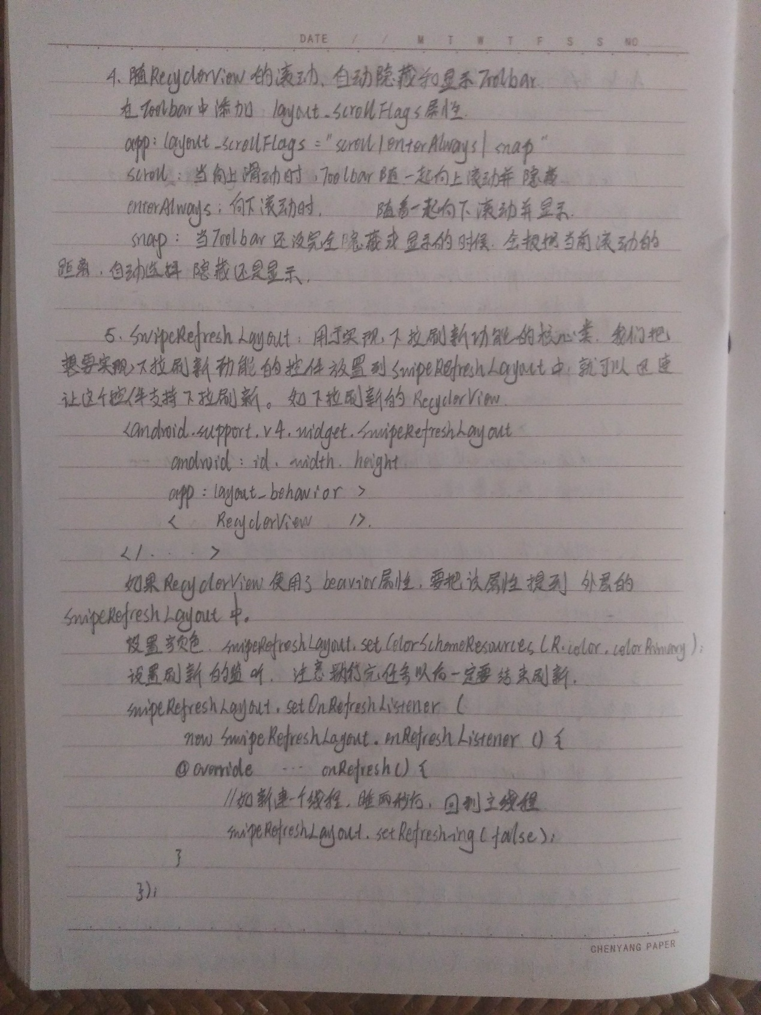

# 239.第一行代码 第十二章 MaterialDesign CollapsingToolbar、BottomNavigationView

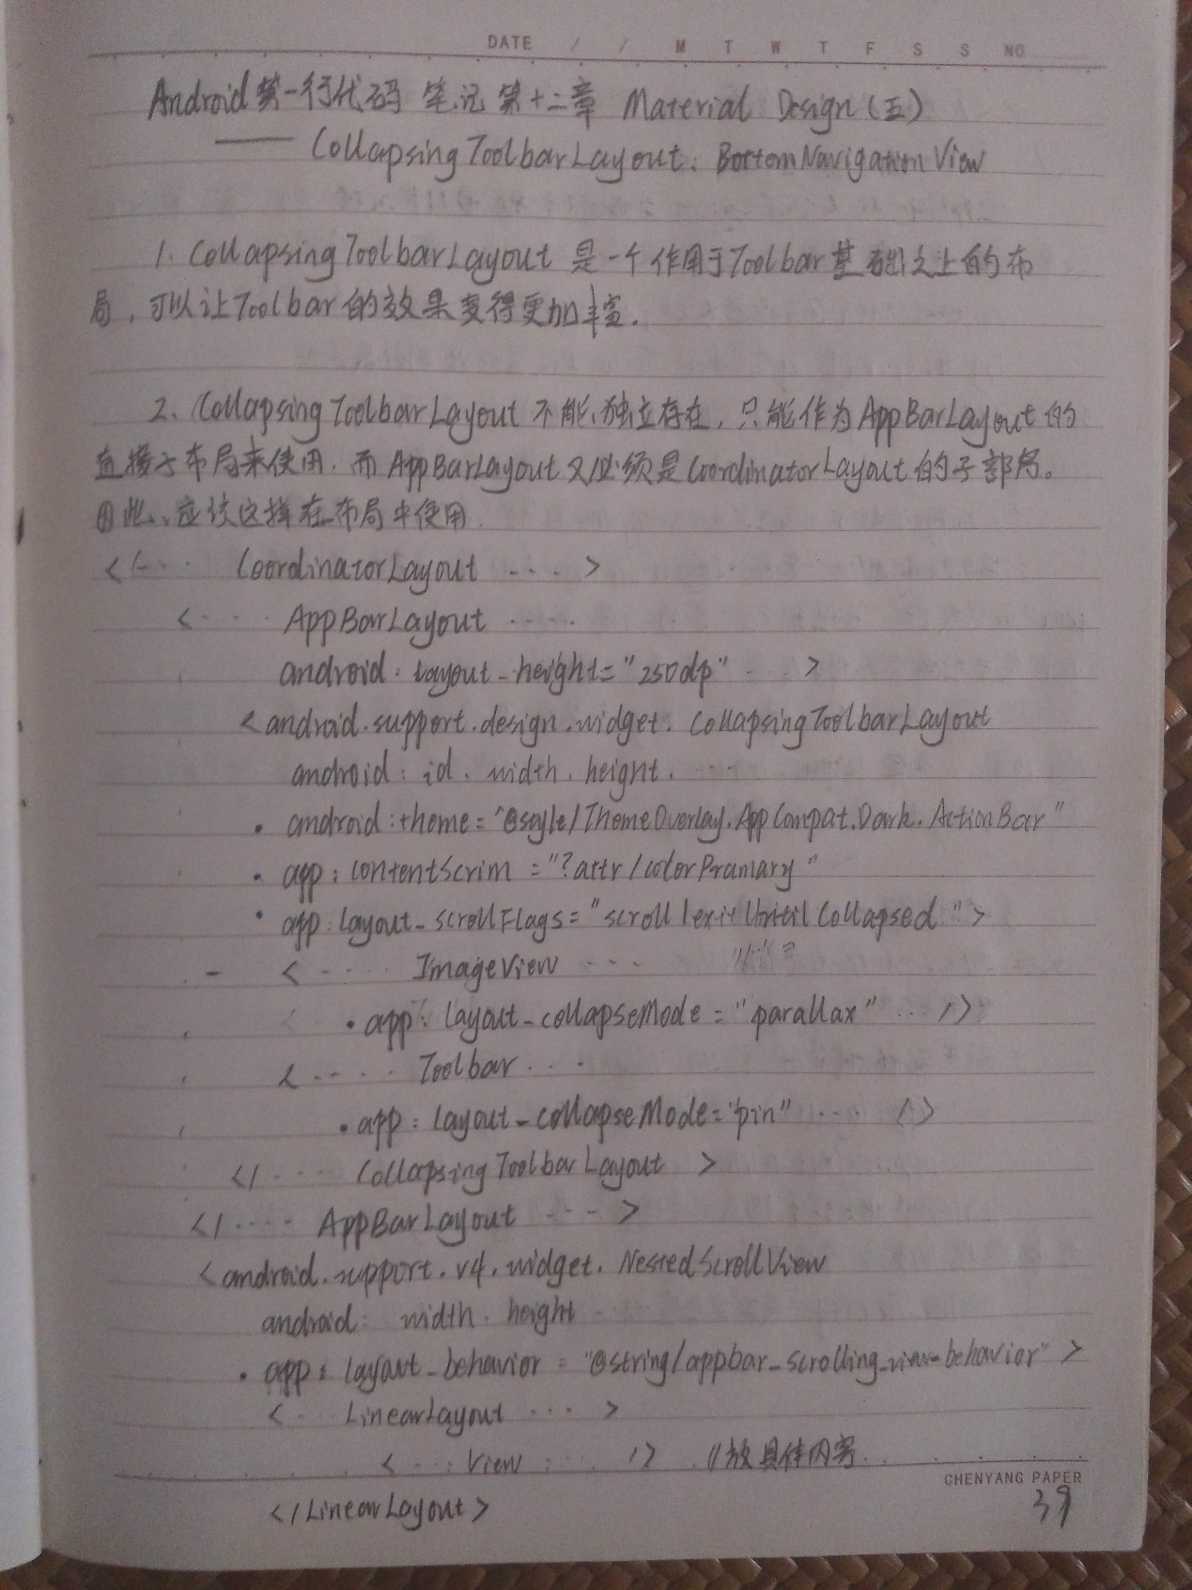

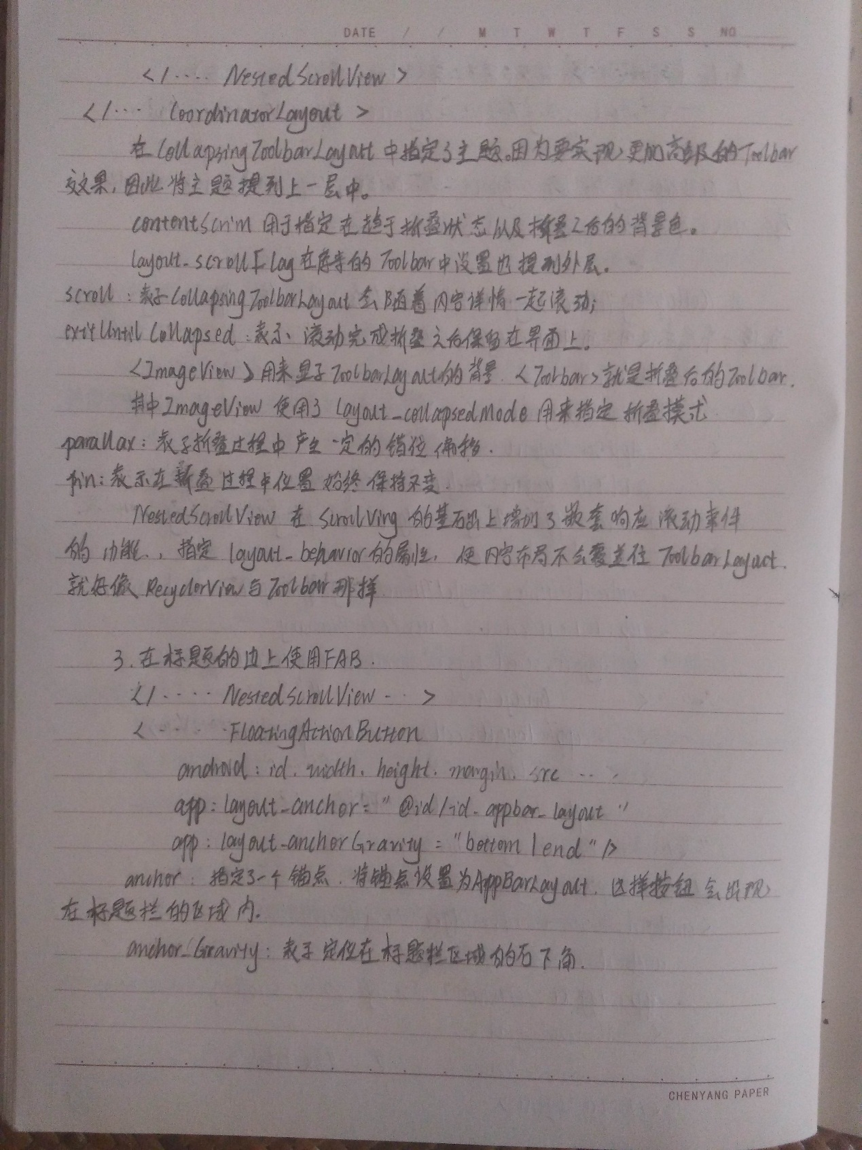

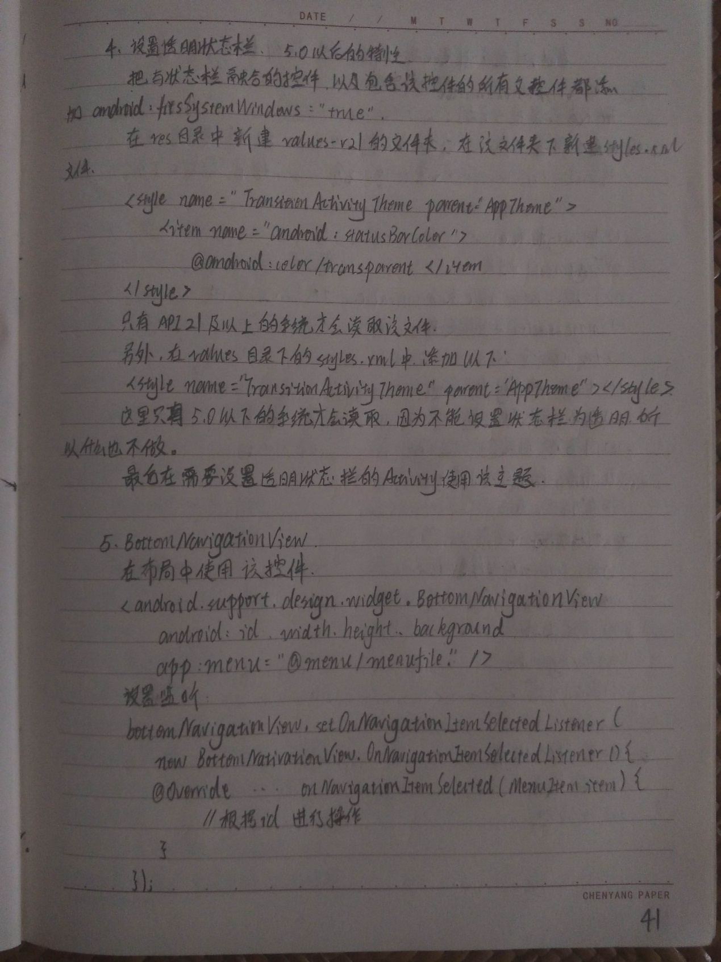

# 242.Android应用程序员必须掌握的20个技能

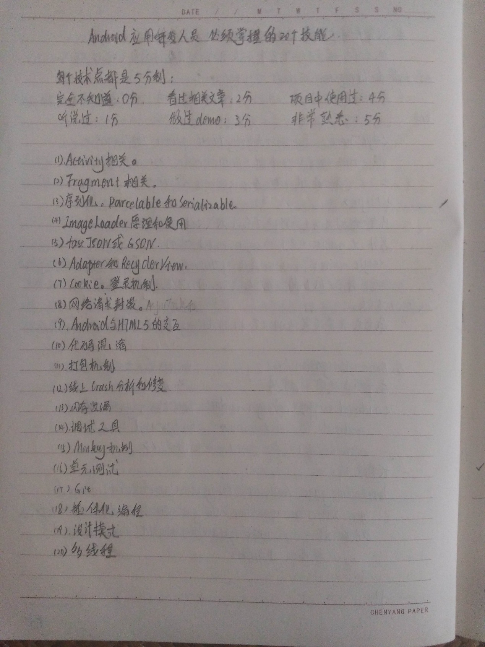

# 246.Android群英传 第一章 系统架构 笔记

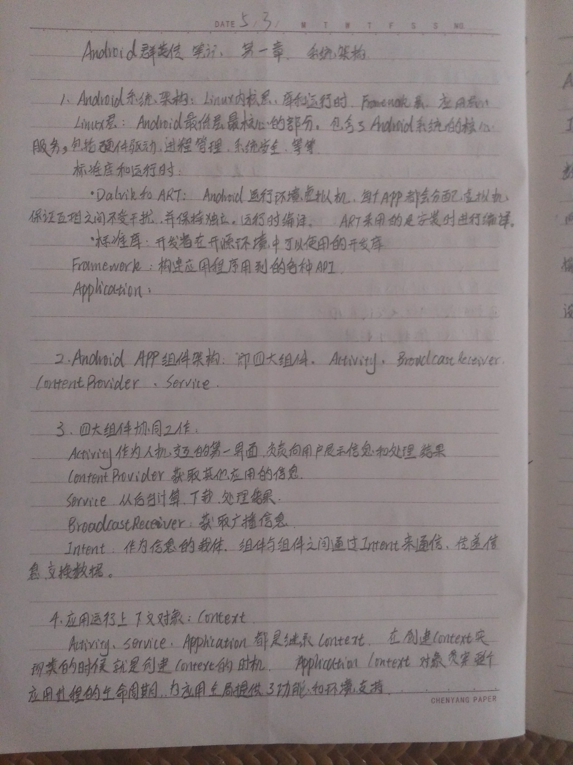

# 248.Android群英传 第三章 Android控件架构 笔记

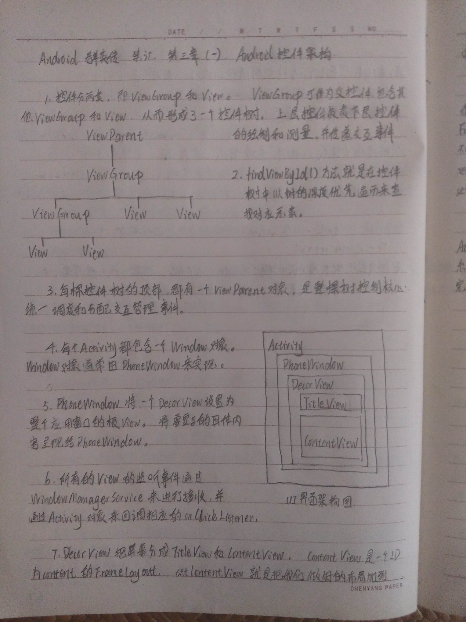

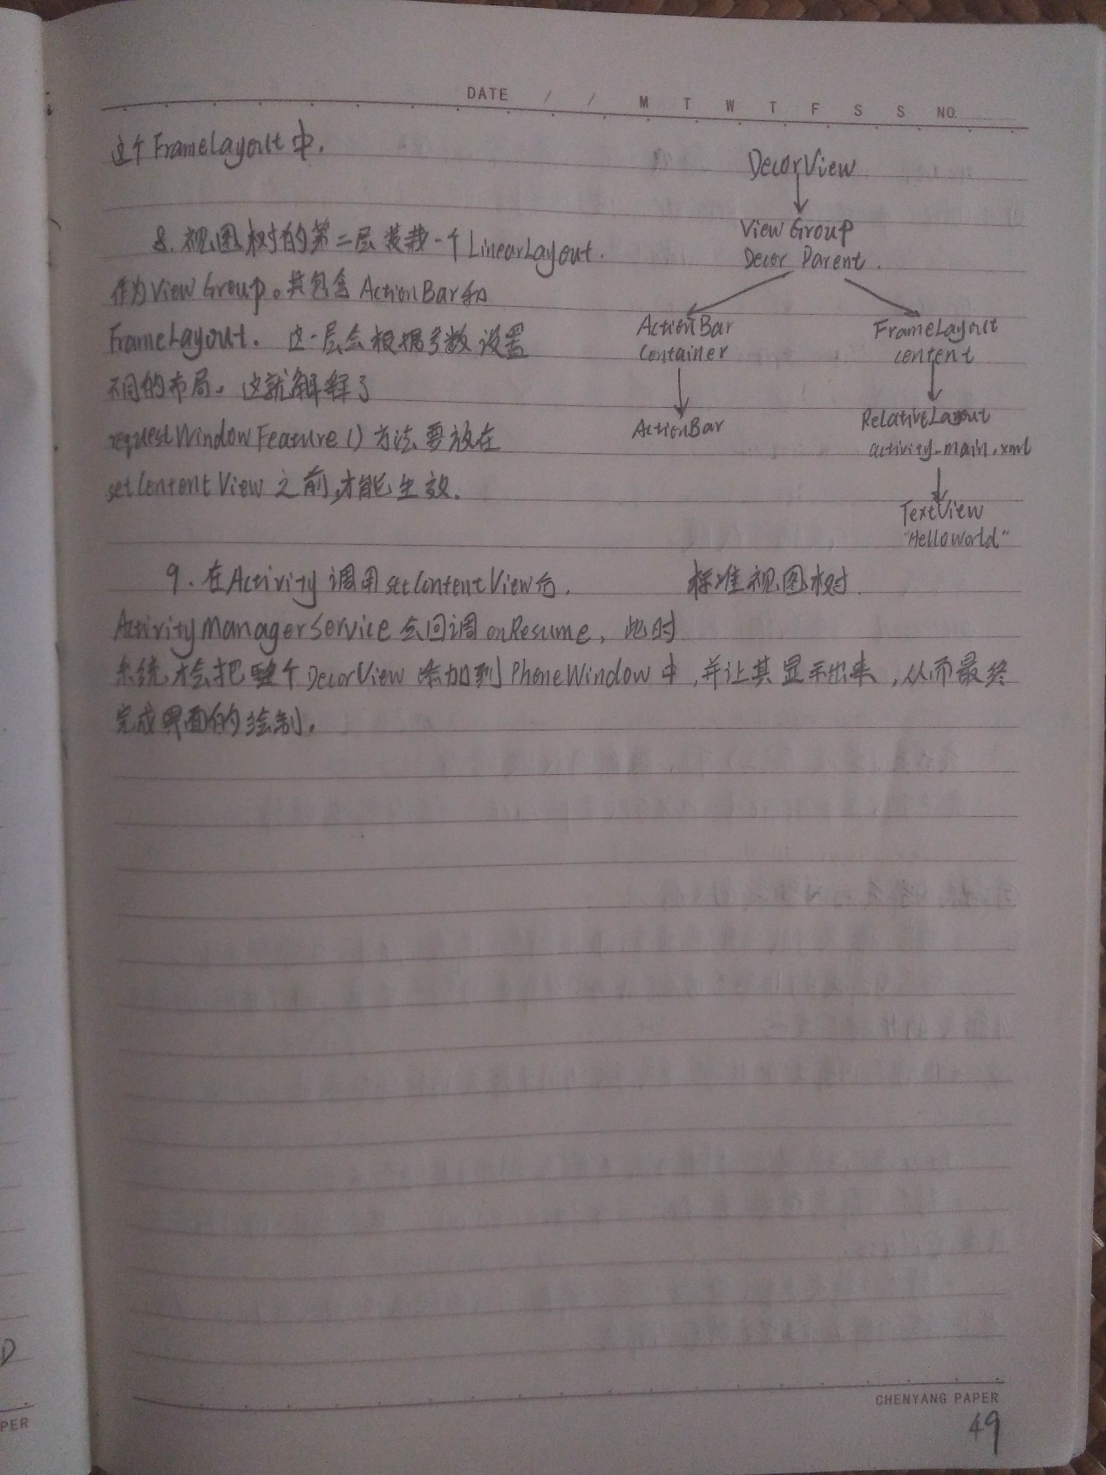

# 250.Java 权限关键字 静态内部类与内部类

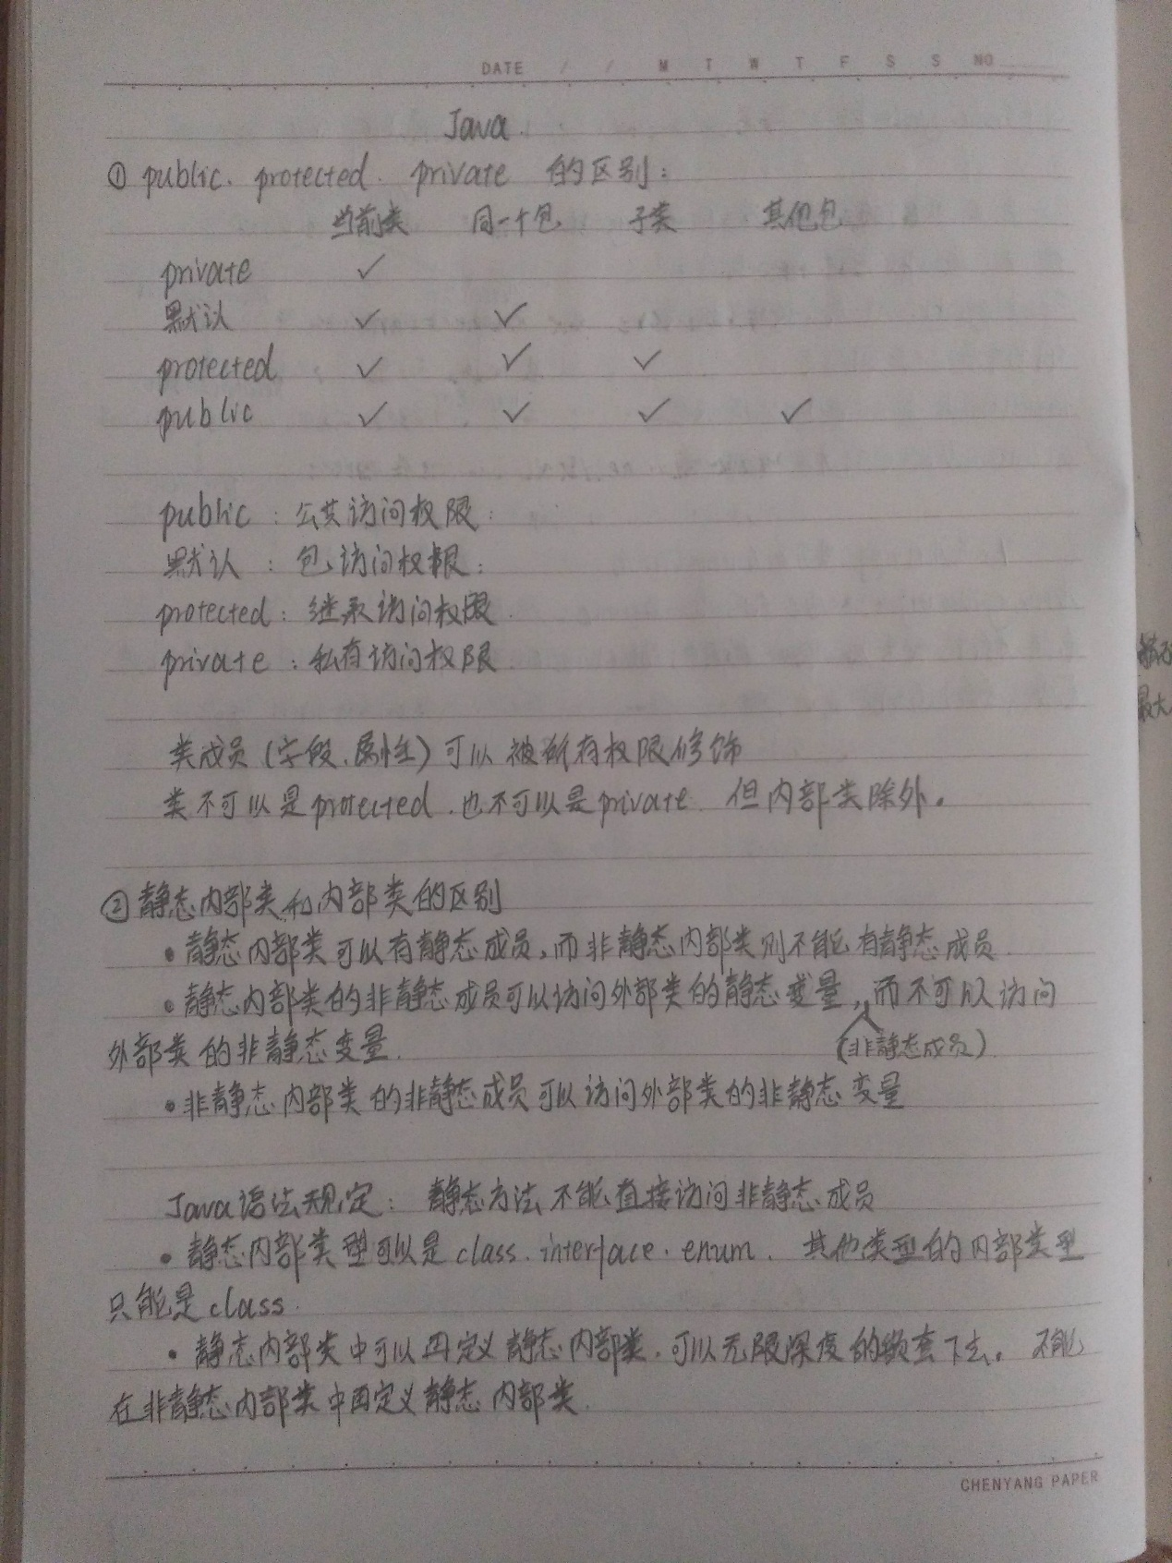

# 251.Android群英传 第三章 View测量 笔记

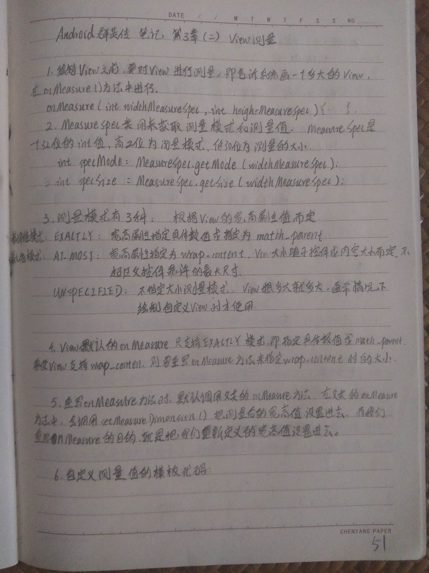

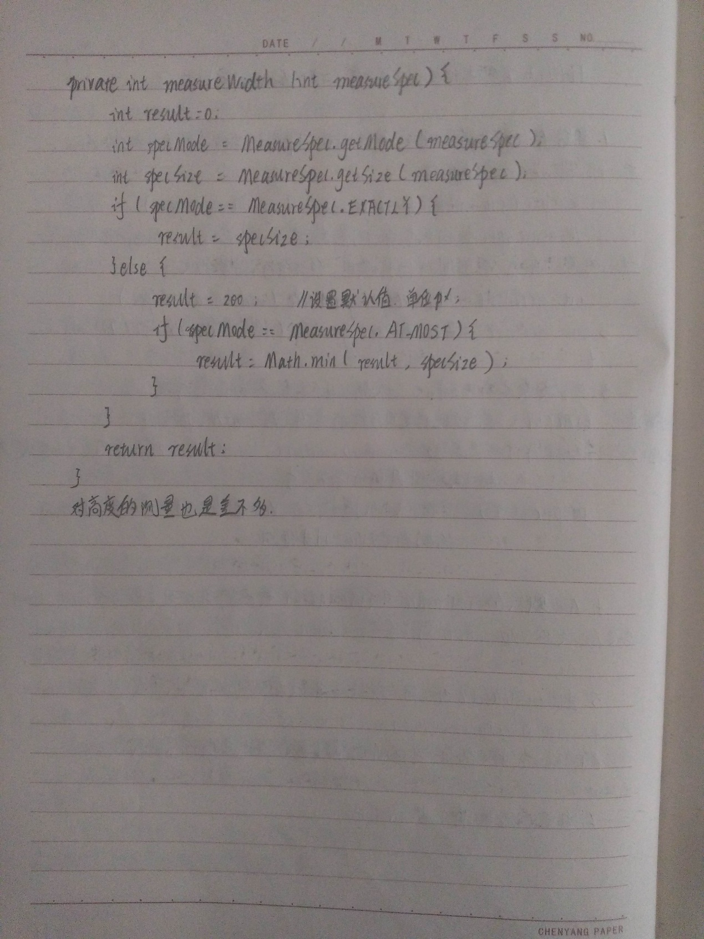

# 253.Android群英传 第三章 View测量 笔记

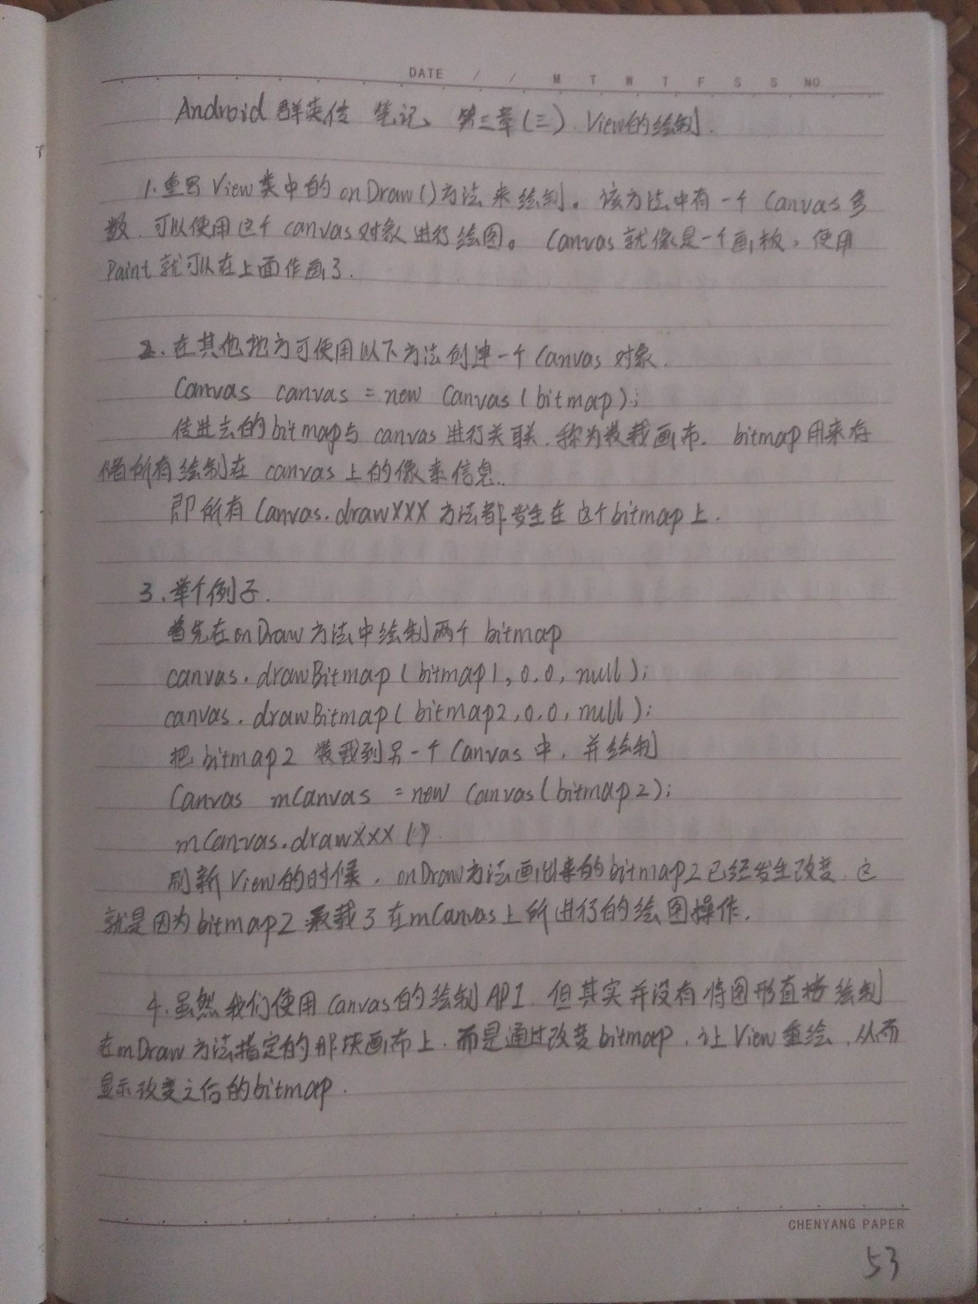

# 254.Android群英传 第三章 ViewGroup测量与绘制 笔记

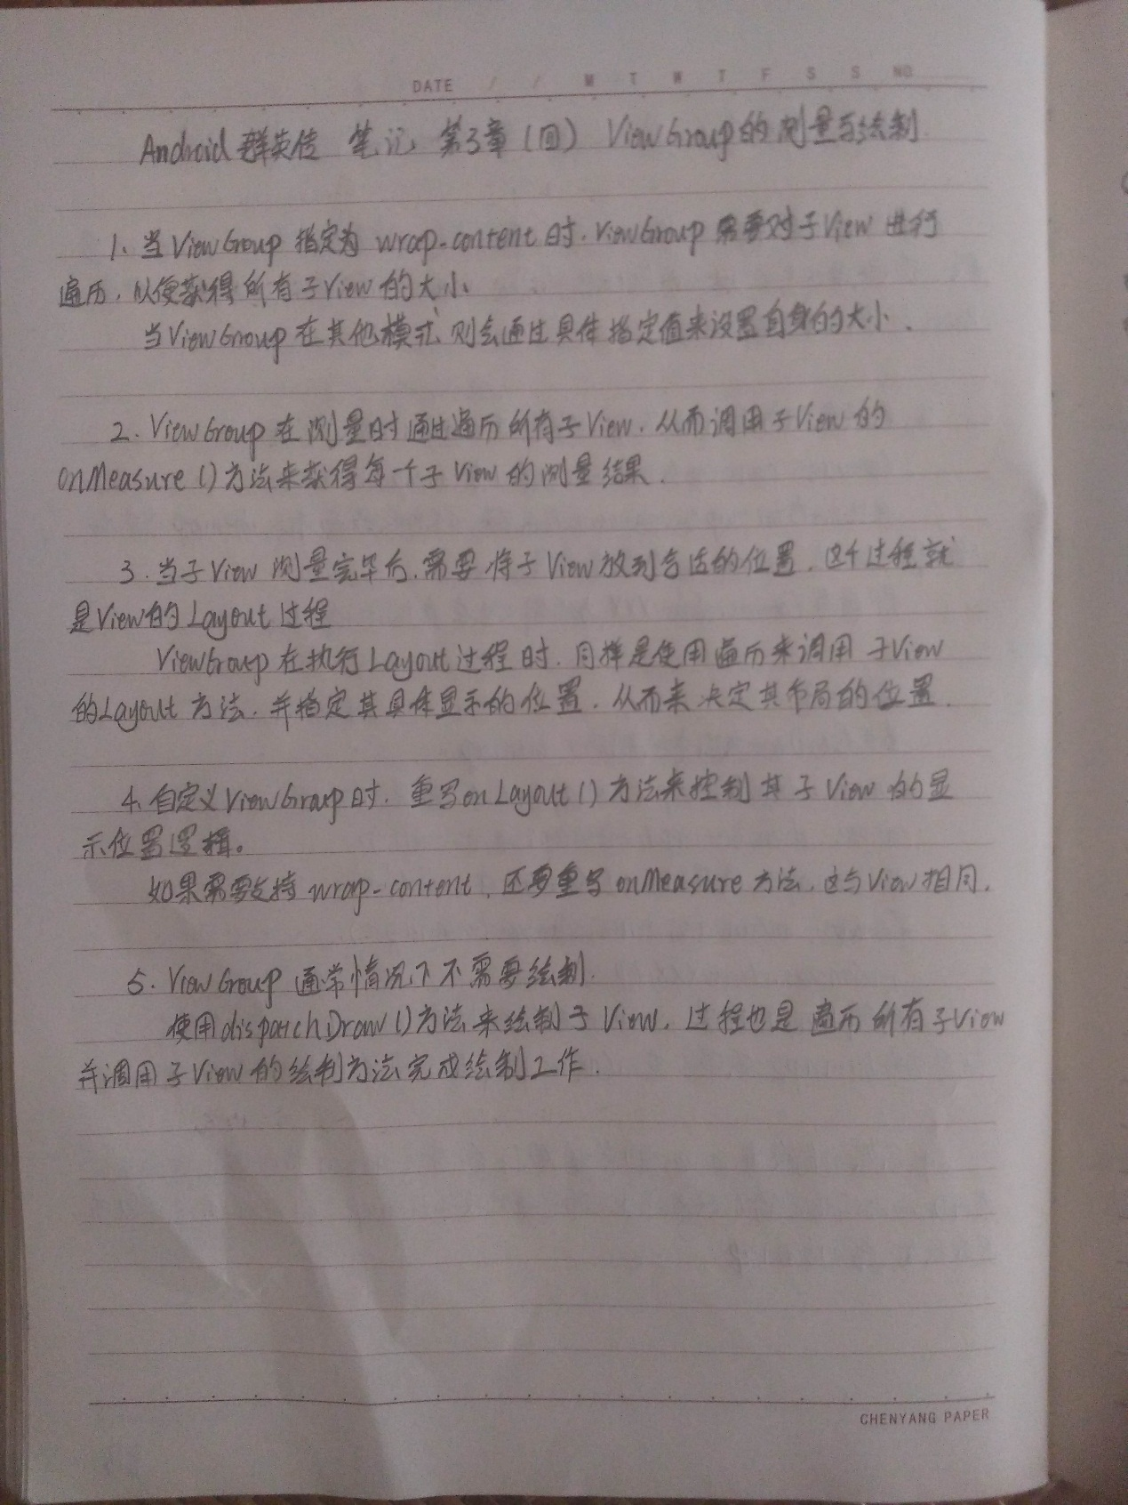

# 255.Java voliatile与synchronized区别

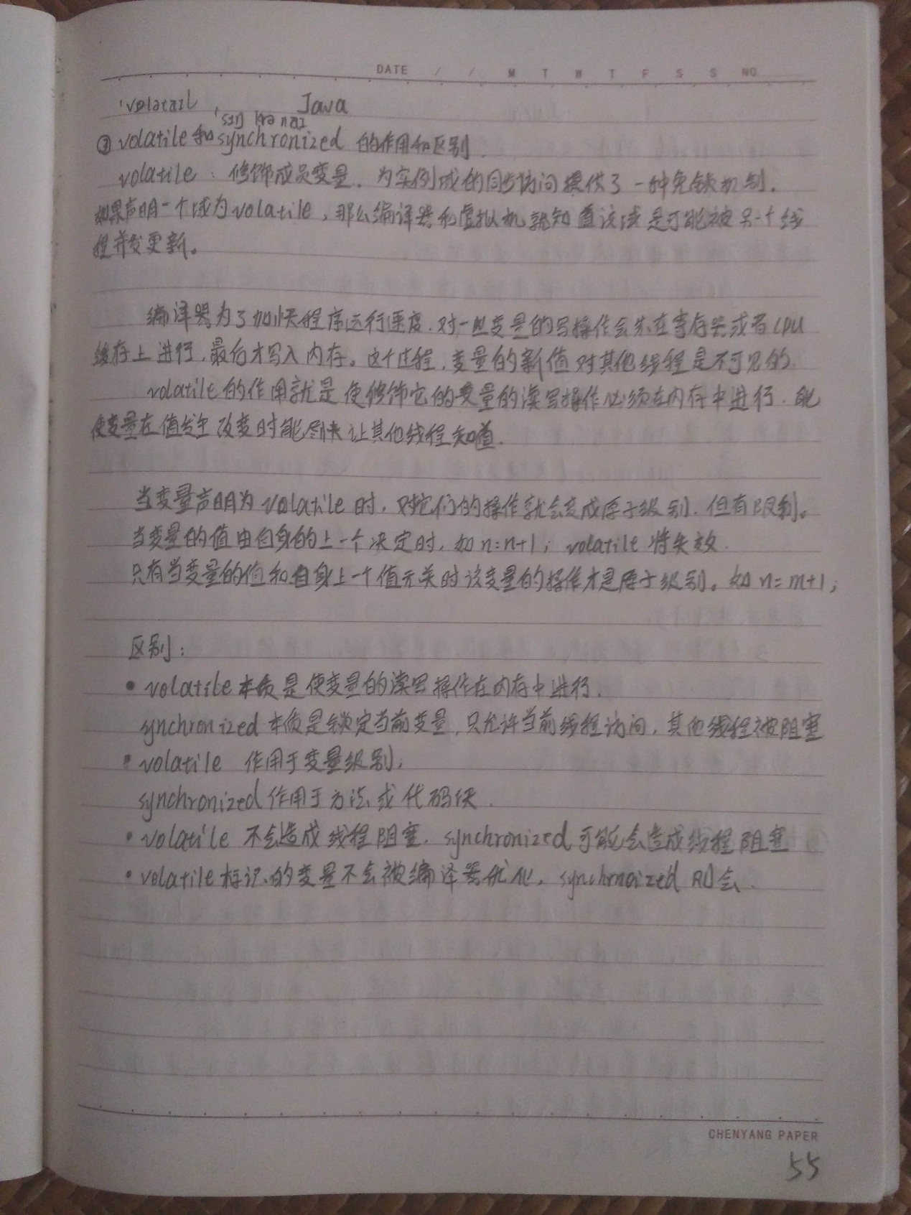

# 256.Java synchronized final 死锁

